**DISEÑO DE LA ARQUITECTURA TECNOLOGICA PARA LA ALCALDIA DEL MUNICIPIO DE PAZ DE ARIPORO, CASANARE.**

**AUTOR:**

**JEISSON ARNOLD ORTIZ DELGADILLO**

**UNIVERSIDAD DE PAMPLONA COLOMBIA**

**INGENIERIA DE SISTEMAS**

**DEPARTAMENTO DE INGENIERIA ELECTRICA, ELECTRONICA, SISTEMAS Y COMUNICACIONES.**

**FACULTAD DE INGENIERIA Y ARQUITECTURA.**

**PAMPLONA NORTE DE SANTANDER**

**TESIS DE GRADO**

**2022**

**DISEÑO DE LA ARQUITECTURA TECNOLOGICA PARA LA ALCALDIA DEL MUNICIPIO DE PAZ DE ARIPORO, CASANARE.**

**AUTOR:**

**JEISSON ARNOLD ORTIZ DELGADILLO**

**TESIS DE GRADO PARA OPTAR POR EL TITULO DE:**

**INGENIERO DE SISTEMAS**

**DIRECTORA:**

**AILIN ORJUELA DUARTE**

**UNIVERSIDAD DE PAMPLONA COLOMBIA**

**INGENIERIA DE SISTEMAS**

**DEPARTAMENTO DE INGENIERIA ELECTRICA, ELECTRONICA, SISTEMAS Y COMUNICACIONES.**

**FACULTAD DE INGENIERIA Y ARQUITECTURA.**

**PAMPLONA NORTE DE SANTANDER**

**TESIS DE GRADO**

**2022**

**TABLA DE CONTENIDO**

**RESUMEN7**

**INTRODUCCION9**

CAPITULO I:

1. GENERALIDADES 10

1.1 TITULO DEL PROYECTO 10

1.2 GENERALIDADES DE LA ENTIDAD PUBLICA 10

1.2.1 Datos generales 11

1.2.2 Ubicación de la entidad publica 11

1.2.3 Tamaño de la entidad publica 11

1.2.4 Breve reseña histórica de la entidad publica 11

1.2.5 organigrama de la entidad publica 11

1.2.6 Misión, Visión de la entidad publica 11

1.2.7 Productos y clientes 11

1.2.8 Relación de la entidad pública con la sociedad 11

1.3 PLANTEAMIENTO DEL PROBLEMA 10

1.3.1 Descripción del problema 11

1.3.2 Formulación del problema 11

1.4 OBJETIVOS 4

1.4.1 Objetivo general 11

1.4.2 Objetivos específicos 11

1.5 JUSTIFICACION 3

1.6 DELIMITACION 3

1.6.1 Espacio 11

1.6.2 Tiempo 11

1.6.3 Contenido 11

1.6.4 Alcance 11

CAPITULO II:

1. MARCO TEORICO 5

2.1 ANTECEDENTES 6

2.1.1 Estado del arte 11

2.2 BASES TEORICAS 6

2.2.1 Modelo contextual11

2.2.2 Modelo Empresarial 11

2.2.3 Modelo de lógica del sistema11

2.2.4 Modelo tecnológico.11

2.2.5 Modelo de representaciones 11

2.2.6 Modelo operativo11

2.2.7 Principios de negocio 11

2.2.8 Principios de datos 11

2.2.9 Principios tecnológicos 11

2.2.10 Marco de referencia o FrameWork 11

2.2.11 TOGAF (The Open Group Architecture)v9.111

2.2.11.1 Conceptos y definiciones 11

2.2.11.2 Método 11

2.2.11.3 Guías y técnicas 11

2.2.11.4 Entregables 11

2.2.11.5 Repositorios y herramientas 11

2.2.11.6 Modelo de referencia 11

2.2.11.7 Mejora continua 11

2.2.12 Beneficios de implementar TOGAF v9.1 11

2.2.13 Visión general de TOGAF v9.1 11

2.2.14 Desafíos de TOGAF v9.1 en el entorno de TI modernos 11

2.2.15 Modelo de referencia de tecnología (TRM) 11

2.2.15.1 Grafico de TRM de TOGAF v9.1 11

2.2.15.2 Taxonomías del TRM de TOGAF v9.1 11

2.2.16 Método de desarrollo de la arquitectura (ADM) 11

2.2.17 Guías y técnicas del ADM 11

2.2.18 Tecnología de la información 11

2.2.18.1 Características de las TI 11

2.2.18.2 Tipos de TI 11

2.2.19 Estructura interna de la unidad de Tecnología de la información 11

2.2.19.1 Funciones de la unidad de Tecnología de la información 11

2.2.20 Sistemas de información 11

2.2.20.1 Objetivos básicos de SI 11

2.3 BASES CONCEPTUALES 11

2.3.1 ¿Qué es arquitectura? 11

2.3.2 ¿Qué es Tecnológia? 11

2.3.3 ¿Qué es arquitectura tecnológica? 11

2.3.4 ¿Qué es Framework? 11

2.3.5 ¿Qué es The Open Group? 11

2.3.6 ¿ Qué es TOGAF v9.1? 11

2.3.7 ¿Qué son los Stakeholders?11

2.3.8 ¿Qué es un servidor? 11

2.3.9 ¿Qué es Plataforma? 11

2.3.10 ¿AT? 11

2.3.11 ¿ADM? 11

2.3.12 ¿TRM? 11

2.3.13 ¿Qué es sistema? 11

2.3.14 ¿Qué es sistema de información? 11

2.3.15 ¿Aplicaciones? 11

2.3.16 ¿Repositorio? 11

2.3.17 ¿Qué es RoadMap? 11

CAPITULO III:

1. MARCO METODOLOGICO 5

3.1 DISEÑO DE INVESTIGACION 6

3.2 ENFOQUE DE LA INVESTIGACION 6

3.3 POBLACION 6

3.4 MUESTRA Y MUESTREO 6

3.5 CONSTRUCCION MAPA DE RUTA (ROADMAP) 6

CAPITULO IV:

1. DESARROLLO DEL PROYECTO 5

4.1 TECNOLOGIA DE LA INFORMACION 6

4.1.1 Especificación de información 6

4.2 DIAGNOSTICO ENTIDAD 65

4.2.1 Análisis matriz DOFA 6

4.3 DESARROLLO ARQUITECTURA TECNOLOGICA AT. 76

4.3.1 Introducción al ADM 6

4.3.2 Diseño Fase Preliminar 6

4.3.3 Diseño Fase Visión 6

4.3.4 Diseño Fase Arquitectura tecnológica 6

4.3.4.1 Organización 6

4.3.4.2 Aprender a Aprender 6

4.3.4.3 Tecnología de información 6

4.3.4.4 Arquitectura tecnológica 6

4.3.4.4.1 Uso de TRM 6

4.3.4.4.2 Uso de ADM 6

4.3.5 Análisis de brechas 6

4.4 MAPA DE RUTA (ROAPMAP) ARQUITECTURA TECNOLOGICA 65

4.4.1 Objetivo 6

4.4.2 Establecimiento de brechas6

4.4.3 Capacidades impactadas 6

4.4.4 Establecimiento de bloques de construcción 6

4.4.5 Impacto en las actividades 6

4.4.6 Ponderación de las actividades 6

4.4.7 Mapa de ruta 6

4.5 RIESGO Y PROBLEMAS 65

4.6 CONCLUSIONES 65

4.7 RECOMENDACIONES 65

4.8 REFERENCIAS BIBLIOGRAFICAS 65

**RESUMEN**

Las empresas cada día están pasando por cambios constantes a medida que pasan los años, desde la primera revolución industrial (1786) hasta nuestros días, las generaciones han avanzado de tal forma que la tecnología se introdujo para generar mejores expectativas en el desarrollo de sus procesos, la era tecnológica está aquí para solventar los problemas y administrar de mejor manera los negocios de una empresa u organización, permitiendo la evolución de los modelos de negocios y la relación de nuevos conceptos dentro cualquier entidad.

Gracias a la gran revolución digital, todo el conjunto empresarial está comenzando a introducir a este mercado, haciendo uso de la utilización de inteligencia artificial IA, el internet de las cosas IOT, ciencia de datos, machine Learning, Deep Learning, etc., estas grandes empresas apuntan a mejorar el desarrollo de su trabajo con el fin de que todo sea más optimo, simplificando grandes tareas al ser humano, y llevando un control de tal forma que la tecnología sea la pionera en la acción de sus datos, sabemos que la confidencialidad, integridad y disponibilidad de los datos de una empresa son solo para acceso de personal autorizado, y que con ayuda de la tecnología, podemos solventar la solución a problemas como amenazas por parte de ciberdelincuentes. Implementar la tecnología en la industria es poder proyectar y direccionar el camino de éxito a las empresas, determinando la eficiencia en la competitividad de sus procesos.

En el desarrollo de este proyecto, se describirá como la alcaldía del municipio de Paz de Ariporo, Casanare hará uso de la arquitectura tecnológica. Para el avance del mismo, se realizará un diagnóstico general del uso de la tecnología, su comportamiento dentro del ambiente laboral y como se lleva a cabo la tecnología dentro la entidad.

El objetivo a fin en este proyecto es diseñar una arquitectura tecnológica en la alcaldía municipal, donde como primera medida, se investigara el enfoque que direcciona la misión, visión de la entidad, como es su estructura, como esta desarrollada y cómo se comporta la tecnología de la información, tomando como referencia el esquema basado en el marco de arquitectura de grupo abierto (TOGAF), y poder seleccionar ciertos entregables que permitirán ver el comportamiento y seguimiento que tienen dentro de la alcaldía municipal examinando una serie de preguntas que permitan el enfoque del diseño para una mejor investigación.

**CAPITULO I**

**1. GENERALIDADES.**

* 1. DISEÑO DE LA ARQUITECTURA TECNOLÓGICA PARA LA ALCALDÍA DE PAZ DE ARIPORO, CASANARE.
  2. **GENERALIDADES DE LA ENTIDAD PUBLICA.**

**1.2.1 Datos generales:**

La Alcaldía del municipio de Paz de Ariporo Casanare es una entidad pública que está a la disponibilidad y servicio de la comunidad del casco urbano y rural y para articular todo tipo de proyecto que sea de beneficio para el municipio.

* + 1. **Ubicación de la entidad pública:**

La Alcaldía está ubicada en el municipio de Paz de Ariporo en el departamento de Casanare, se encuentra a 456 km de Bogotá D.C. con sede principal ubicada en la carrera 6 # 9 – 35 en el barrio Camilo Torres.

Teléfono (+57) 637 4233 Ext. 105,106

Correo electrónico: [despacho@pazdeariporo-casanare.gov.co](mailto:despacho@pazdeariporo-casanare.gov.co)

Línea de servicio al ciudadano: (+57) 637 4233 Ext. 122 y 123

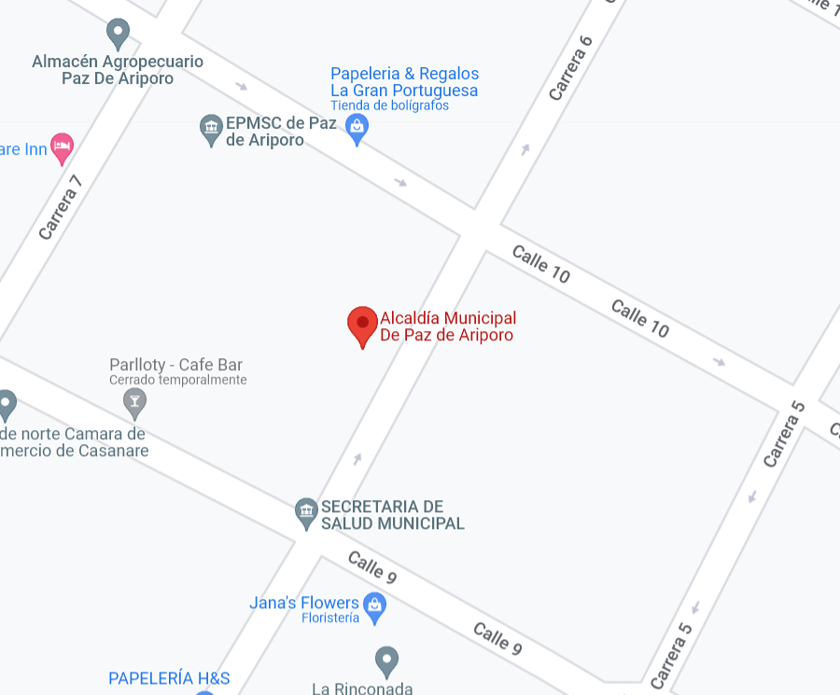

*Figura 1: Ubicación Alcaldía Municipal Paz de Ariporo, Casanare.*

*Fuente: Google Maps.*

* + 1. **Tamaño de la entidad pública:**

La Alcaldía de Paz de Ariporo tiene a cargo 55 servidores públicos y 235 contratistas para un total de 290 colaboradores.

* + 1. **Breve reseña histórica de la entidad pública:**

El municipio de paz de Ariporo fue fundado el 12 de octubre del 1953, y creado como municipio el 12 de octubre de 1974, desde entonces los diferentes mandatos han ido evolucionando poco a poco, la Alcaldía nace del benemérito General Juan Nepomuceno Moreno, el cual lo organiza política y administrativamente hasta convertirlo en localidad importante.

* + 1. **Organigrama de la entidad pública:**

Para el desarrollo de la Arquitectura Tecnológica de la alcaldía del municipio de Paz de Ariporo, las áreas o dependencias las cuales contaran con el diseño de la arquitectura se muestra a continuación, en el organigrama de la entidad pública.

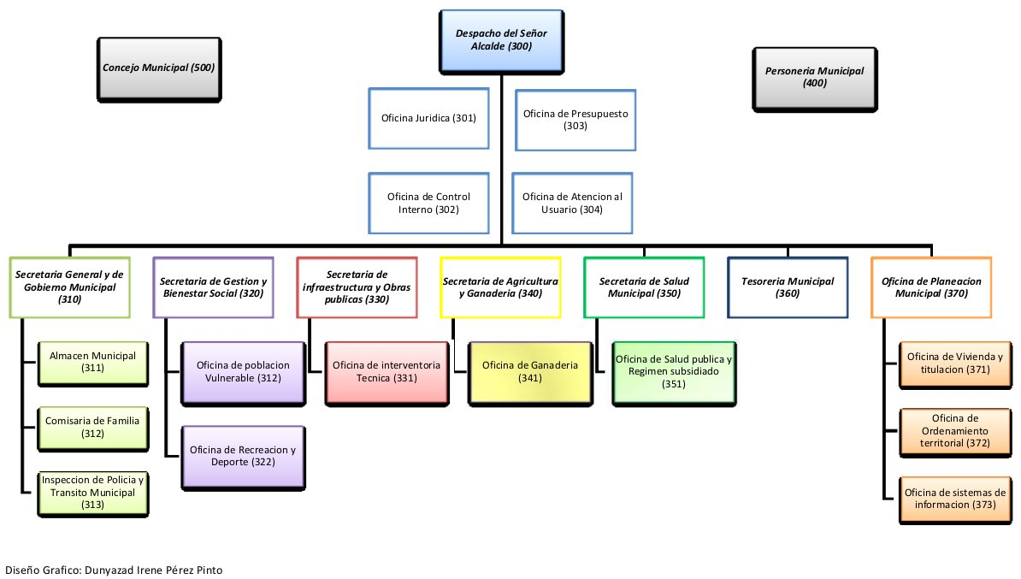

*Figura 2: Organigrama alcaldía paz de Ariporo, Casanare.*

*Diseño gráfico: Dunyzad Irene Pérez Pinto.*

* + 1. **Misión, Visión y política de la entidad pública:**

**Misión:**

El municipio de Paz de Ariporo, genera las condiciones necesarias para prestación oportuna de los servicios públicos y sociales, mediante la planificación del desarrollo integral del territorio y, de la administración efectiva de los recursos, favoreciendo la participación ciudadana en la gestión pública, el ejercicio de los derechos y deberes constitucionales y la convivencia pacífica de sus habitantes, con el fin de mejorar su calidad de vida.

**Visión:**

En el año 2030 Paz de Ariporo será un municipio incluyente a través del fortalecimiento de capacidades, opciones y oportunidades para toda la población sin ningún tipo de discriminación ni exclusión, sostenible mediante la promoción del bienestar de las actuales y futuras generaciones en armonía con la naturaleza; y reconocido a nivel nacional como epicentro del turismo, la cultura y el desarrollo agroindustrial, cimentado sobre en la justicia social, la transparencia, la participación, la convivencia pacífica, y la garantía de los derechos.

* + 1. **Productos y clientes.**

**Productos:** preguntar Ing. Proyectos de infraestructura y servicio de atención a tramites público.

* + 1. **Relación de la entidad pública con la sociedad:**

La Alcaldía de Paz de Ariporo tiene una estrecha relación con toda la ciudadanía del casco urbano y rural, para solventar cualquier duda que se relacione con salud, vivienda, educación, subsidios beneficiarios, diferentes proyectos que colaboran con la integridad humana para un mejor vivir de toda la ciudadanía.

**1.3 PLANTEAMIENTO DEL PROBLEMA.**

* + 1. **Descripción del problema:**

La Arquitectura Tecnológica (AT) es el modelo conceptual que define la estructura, comportamiento, gobernabilidad y relación entre el hardware y software, redes, datos, interacción humana y el ecosistema que rodea los procesos de negocios. (Thompson, F. enero 2016). Hasta la fecha en las alcaldías de los municipios de Colombia, no hacen adopción del concepto de arquitectura tecnológica para la agilidad de los procesos.

Creciente número de lideres de tecnología están reconociendo que la ciencia de arquitectura de la tecnología es más estratégicamente importante que nunca. Además, para permanecer competitivo en mercados que están siendo disruptivos por la innovación tecnológica, las organizaciones establecidas necesitaran evolucionar sus enfoques para la arquitectura. (Mantilla, A.S. Architecture awakens (junio 2020), Tech Trends 2020, [archivo PDF]).

El ministerio de tecnologías de la información y las comunicaciones (MinTIC), consagra respectivamente en los numerales 1° y 8° del artículo 2 de la ley 1341 del 2009, las entidades públicas deberán priorizar el acceso y uso a las tecnologías de la información y las comunicaciones (TIC) en la producción de bienes y servicios, así como adoptar todas las medidas necesarias para garantizar el máximo aprovechamiento de las tecnologías de la información (TI) en el desarrollo de sus funciones, con el fin de lograr la prestación de servicios eficientes a los ciudadanos. (Constain, C. Agudelo, I. Pico, P. Cristancho V. G.SIS.04 Guía de arquitectura de soluciones tecnológicas, Gobierno de Colombia MinTIC, noviembre de 2019).

La función del MinTIC articulada en estos respectivos numerales, es poder identificar aquellas entidades públicas en Colombia que no cuentan con los requerimientos mínimos para la implementación de las nuevas tecnologías, a que inicien el diseño de la implementación basado en cada uno de esos requerimientos y necesidades para de esta manera poder tener acceso y poder hacer uso a un gran mundo tecnológico.

“La arquitectura tecnológica de nivel empresarial garantiza que la empresa este desarrollando las aplicaciones adecuadas en las plataformas adecuadas para mantener la ventaja competitiva por la que se esfuerzan” (Charles D. Tupper, in Data Architecture,2011).

El principal factor problema que presenta la alcaldía municipal de Paz de Ariporo, Casanare, es que debido al gran volumen de información que suministran de los proyectos de infraestructura y de la solución a problemáticas del ciudadano, no se generan respaldos ni protección de la información, el comportamiento no adecuado para manejo de los datos, una mala adecuación en el hardware y software, el no conocimiento del buen uso y accesibilidad en las redes y su diseño topológico; a raíz de esto la entidad pública no garantiza los avances en su arquitectura tecnológica de los cuales enmarca el ministerio de tecnologías de la información y las comunicaciones (MinTIC) y será una entidad que no mejorará en sus procesos administrativos y en avances tecnológicos, generando problemas de eficiencia, eficacia y ventajas competitivas en las actividades.

El estudio expuesto tiene como finalidad el diseño de la arquitectura tecnológica (AT). Siguiendo el marco de referencia TOGAF para ayudar a implementar el uso de las tecnologías dentro de la alcaldía municipal para que esta sea bien planeada, estructurada y eficiente en la transacción de sus productos y servicios, con el fin de reducir los errores, mantener alineado la aplicación de las tecnologías, para de esta manera poder obtener los resultados de calidad en la ejecución de los proyectos y servicio al ciudadano.

* + 1. **Formulación del problema:**

En el presente proyecto, se realizó un diagnóstico actual en el área Tecnológica de la Alcaldía del municipio de Paz de Ariporo, Casanare, para posteriormente poder encontrar las falencias que presenta la entidad pública siguiendo las pautas de un modelo de referencia TOGAF, y así diseñar la arquitectura tecnológica que sirva de guía para las alcaldías del Departamento de Casanare.

**1.4 OBJETIVOS.**

**1.4.1** Objetivo general:

* Diseñar la arquitectura tecnológica para la alcaldía del municipio de Paz de Ariporo, Casanare.

**1.4.2** Objetivos Específicos:

* Examinar el estado en que se encuentra actualmente la infraestructura tecnológica (En cuanto a las TI) en la alcaldía municipal.
* Diagnosticar los datos, interacción humana, redes, hardware y software que se manejan en la alcaldía, y poder ver de forma detallada como es su estructura para diseñar el estado futuro de la arquitectura tecnológica.
* Especificar la Arquitectura Tecnológica que definen la estructura, gobernabilidad y comportamiento de las distintas aplicaciones que se manejan en la alcaldía y cómo se comportan.
  1. **JUSTIFICACION.**

Debido al diagnóstico que presenta en la actualidad la alcaldía municipal de Paz de Ariporo, Casanare, el reto principal es poder mejorar los procesos internos, haciendo un mejor uso de las tecnologías en las diferentes dependencias, hasta hoy, lo que se tiene es el desperdicio de tiempo y recurso y desactualización en el campo tecnológico, por tal motivo es importante integrar la arquitectura tecnológica que permitió a la entidad llevar de la mejor forma los cambios futuros para el beneficio optimo dentro la Alcaldía y estar a la par con los avances tecnológicos.

Actualmente en la Alcaldía de paz de Ariporo, el desarrollo de la infraestructura tecnológica se encuentra en postergación, el objetivo del proyecto es poder solventar esa problemática, y que, mediante la creación del diseño de la arquitectura tecnológica, se podrá garantizar la eficacia, eficiencia y competitividad para la entidad pública con los mejores servicios en las diferentes dependencias y para el ciudadano, siendo estos dos factores fundamentales para la alcaldía. Al hacer uso de las TI dentro de la entidad, se brindará la optimización y unificación de muchos procesos los cuales harán que con ayuda de este diseño se obtenga mayor aceptación en las distintas áreas y permita la agilidad en la dirección de los proyectos.

Asimismo, para lograr la excelente ejecución del proyecto, el diseño de la arquitectura tecnológica, ara uso del marco de referencia TOGAF, modelo que permitió llevar a cabo un buen uso en la implementación de las tecnologías dentro de la entidad pública, de tal forma que esta sea bien estructurada, eficiente y permita la reducción de errores, produciendo así excelentes resultados de calidad.

Seguir la misión de la entidad (Alcaldía Municipal de Paz de Ariporo) es poder construir mejor el futuro de cada ciudadano, planificando y gestionando de la mejor manera los servicios que se ofrecen a diario, y que mejor, que con la implementación de la arquitectura tecnológica se pueda llevar a cabo de forma efectiva cada uno de los proyectos y procesos para la calidad de vida empresarial.

* 1. **DELIMITACION.**

**1.6.1 Espacio:**

El espacio donde se llevará a cabo el proyecto del diseño de la Arquitectura Tecnológica es en la Alcaldía municipal de Paz de Ariporo en el departamento de Casanare, en las diferentes dependencias que allí se encuentran dentro de la entidad pública.

* + 1. **Tiempo:**

El tiempo de realización del proyecto está estipulado de acuerdo al cronograma de las actividades, teniendo en cuenta la planificación de las fechas que suministra la universidad de pamplona Norte de Santander, Colombia, con la formulación y sustentación de anteproyecto, revisión periódica y finalmente la sustentación del proyecto de grado que termina el día 26 de junio del 2022.

* + 1. **Contenido:**

El presente proyecto se enfoca en conocer el estado actual de la infraestructura tecnológica, como son las directrices en cada una de las dependencias, para de esta manera diseñar la Arquitectura Tecnológica a la entidad pública.

* + 1. **Alcance:**

La dirección a la que apunta el proyecto, es poder llegar al máximo beneficio de cada uno de los procesos que realizan las diferentes dependencias de la Alcaldía de Paz de Ariporo, apuntando a la mejora continua en la actualización de la tecnología, procesado de sus datos, y la seguridad de los mismos, lo que permite brindar una excelente administración y de la misma manera poder brindar respuestas adecuadas y pertinentes a los ciudadanos o entidades proveedoras.

**CAPITULO II**

**2. MARCO TEORICO.**

**2.1 ANTECEDENTES:**

El presente capitulo contempla el estado del arte de estudios relacionados con la Arquitectura Tecnológica basados en perspectivas de diferentes autores, indicando la importancia, los resultados obtenidos del desarrollo de la investigación, para finalmente exponer porque es tan importante el diseño de la arquitectura tecnológica en la Alcaldía de Paz de Ariporo, Casanare.

**2.1.1 Estado del arte:**

A continuación, se exponen diferentes investigaciones que brindan un enfoque desde el ámbito internacional y nacional en relación con la variable problema arquitectura tecnológica.

* Internacionales:

Sanches, A. (2017), Ecuador, realizó el proyecto de investigación: Arquitectura Tecnológica para la entrega continua de software con despliegue en contenedores. Universidad de Cuenca, Ecuador, el cual tiene por objetivo plantear una arquitectura tecnológica que facilite la adopción de un proceso de integración y entrega continua de software, acorde al ecosistema de la universidad de Cuenca; para esto se centró en aplicar el uso de la tecnología donde se establecieron parámetros que permitieron dar soporte a las actividades académicas, de investigación y administrativas, aplicar la arquitectura tecnológica brinda dar seguimiento a los procesos automatizados generando microservicios con estructura de nube desplegada sobre contenedores. La metodología utilizada en esta investigación es descriptiva puesto que permite el seguimiento algorítmico de flujo de las actividades dentro del pipeline, obteniendo como resultados las mejores prácticas en la utilización de los sistemas de información y softwares que permite la reducción de mitigación de los riesgos inherentes a la liberación de productos, lo que conlleva a la agilidad en la productividad administrativa de la universidad.

De acuerdo a la investigación expuesta por Sanches, fue de gran aporte para el desarrollo del diseño de la arquitectura tecnológica en la alcaldía, en la forma de cómo se llevó el seguimiento de todos los procesos los cuales se integran dentro de cada una de las dependencias, y la manera en cómo se dio solución a cada uno de las problemáticas presentes haciendo uso de la tecnología, la cual se desconocía mucho dentro del ámbito laboral.

Aulestia, A. Villanueva, W. Manuel, E. (2013), Perú. En la investigación: propuesta de una arquitectura tecnológica basada en servicios para el proceso de comercialización detallista. Como objetivo de estudio se tomó la empresa World intermedia S.AC-WISAC, empresa de capitales peruanos, dedicada a la intermediación comercial de bienes y servicios cuyo mercado corresponde a personas de origen hispano, donde se permitió garantizar un sistema de información confiable, con la ayuda de la infraestructura tecnológica y la arquitectura tecnológica. La metodología utilizada, se basó en el experimento analítico de las personas que utilizan a diario el mercado electrónico en el proceso de las compras, lo que produjo un resultado alto en la confidencialidad de los datos y la manera en que se recopila toda la información a la hora de hacer un proceso de negocios para comercio electrónico.

De acuerdo al desarrollo exitoso de los autores Aulestia, Villanueva y Manuel en su investigación, es importante tomar como guía las pautas que se establecieron en el proyecto del proceso de comercialización detallista, puesto que sirvió para introducir el concepto de confiabilidad en los medios electrónicos, permitiendo de esta manera hacer uso de estos, para agilizar los procesos a la ciudadanía, y de esta forma poder optimizar tiempo y recurso en el momento de consultas y pagos en línea por parte del ciudadano o empresas siguiendo un modelo propuesto por el MinTIC, el cual es conocido como carpeta digital.

Heredia, O. (2019). Pimentel, Perú. En la presente investigación conocida como: diseño de la arquitectura tecnológica empresarial basada en los Frameworks Zachman y/o TOGAF para la I.E. N° 042 Alipio Rosales Camacho. En este proyecto se garantizó la adecuada alineación de los procesos de negocio y la tecnología en una organización, buscando el cumplimiento de los objetivos estratégicos. La metodología utilizada en esta investigación se centró en la visión integral de las empresas u organizaciones y que consiente que los procesos se alineen, asimismo las aplicaciones, los datos y la infraestructura tecnológica. A través de esta investigación se identificó que al utilizar el marco de referencia Zachman y/o TOGAF permite que la institución educativa establezca roles, tareas y procesos específicos soportados de forma efectiva por tecnologías de la información (TI).

Implementar un marco de referencia en los procesos empresariales es de gran importancia, por tal razón, la anterior investigación aportó demasiado ha este proyecto, porque permitió seguir paso a paso y estructuradamente, la forma en como se optimizaron diferentes tareas en el momento de ejecutar proyectos, solucionar problemas a la ciudadanía, y la organización de distintas labores, lo que genero una gran cantidad de beneficios para la alcaldía municipal de paz de Ariporo, Casanare.

* Nacionales:

Villegas, M. Sánchez, L. (2018). Cúcuta. La investigación titulada: arquitectura tecnológica para la interoperabilidad de la historia clínica única electrónica para la red pública de salud en el Departamento de Norte de Santander, tiene como objetivo realizar una investigación que permitió dar solución a dicha problemática, estableciendo un modelo de historia clínica única electrónica, con el fin de contribuir al mejoramiento en la prestación de servicios de salud por parte de la red pública del departamento de norte de Santander. Dicho estudio se llevó a cabo una investigación cuantitativa y se empleó un enfoque descriptivo, el cual condujo a la utilización de un método transversal, debido al análisis de la dispersión de información y difícil acceso de la misma, especialmente en las zonas rurales, los resultados obtenidos con la arquitectura tecnológica fue un modelo basado en la computación en la nube el cual permite la interoperabilidad de los diferentes sistemas de información fortaleciendo la prestación de servicios de salud en la red pública en norte de Santander, facilitando el acceso y compartir la historia clínica en forma electrónica entre los diferentes actores del SGSSS.

Al observar que la investigación de Villegas y Sánchez solucionó una problemática para la ciudadanía; es importante para el diseño de la arquitectura tecnológica, porque permitió generar un modelo guía, con pautas y diseños, de la forma en como se agilizó los procesos para el ciudadano, la manera en que se debe diseñar proyectos para optimizar tiempo y costos, y seguidamente como se debe transmitir información y salvaguardar la misma de acuerdo al volumen de datos obtenidos en cada dependencia.

Monsalve, Y. (2019). Bogotá D.C. En la investigación: Diseño de una arquitectura tecnológica para la realización de trazabilidad de última milla de la bienestarina hasta el usuario final, tiene como objetivo principal, brindar medios que permitan realizar seguimiento del producto, garantizando la entrega en los tiempos establecidos, dando cobertura a población vulnerable. Por lo anterior, el proyecto se enfocó en el diseño de un sistema de trazabilidad en la última milla de la cadena de suministro de la Bienestarina, basado en una metodología propuesta. Con este desarrollo se logró garantizar a nivel nacional gracias al aprovechamiento tecnológico, procesamiento de datos, mecanismos de almacenamiento y a la conectividad de los municipios de la ciudad de forma controlada y percatada para hacer llegar el suministro de Bienestarina con las cantidades necesarias para los usuarios vulnerables.

Transformar de acuerdo a avances tecnológicos la problemática del ciudadano es un desarrollo de éxito, y es este, el aporte más importante para la construcción del diseño arquitectónico tecnológico, porque permitió generar un modelo guía estipulando las pautas para el desarrollo óptimo de la entrega de los subsidios, censos de los cuales son beneficiados las personas más vulnerables, generando un orden y rápido control en el momento de ejecutar las entregas respectivas, involucrando la tecnología.

Manosalva, E. Cangrejo, D. (2018). Bogotá. D.C. en el artículo arquitectura tecnológica IoT para la trazabilidad de productos frescos, tiene como propósito de alcance desarrollar una solución tecnológica de trazabilidad según el paradigma IoT, a través de la captura, almacenamiento, transmisión y procesamiento de datos, paralelo al desarrollo del proceso logístico. La metodología utilizada comprende el desarrollo orientado a prototipos (DOP) para la construcción de la propuesta de sistema de trazabilidad, ya que permite un desarrollo bajo ciertas restricciones, como tiempos y costos bajos, pero al final permite obtener un comportamiento parcial o total del sistema. A través de esta investigación se logró con ayuda de un sistema, obtener la capacidad de recuperar la historia de un producto, garantizando su estado desde cuando se recoge el producto hasta el lugar de procedencia a donde será entregado el mismo, indicando excelentes factores de temperatura y humedad en el microclima de la carrocería y el exterior.

El anterior artículo fue de gran importancia, porque permitió realizar un diagnóstico para a futuro se pueda diseñar e implementar con ayuda de la inteligencia artificial, ciencia de datos, internet de las cosas, un control en tiempo real, de toda la información de los datos en el momento de ejecutar los proyectos y para la solución de problemas a la ciudadanía.

Analizando la información investigativa en el estado del arte, la Arquitectura Tecnológica cumple un papel muy importante dentro del desarrollo de las actividades de diferentes áreas, puesto que permite el avance en la optimización, eficiencia, y eficacia para la adecuada agilización de los procesos que se manejan internamente. Además, al hacer uso de una correcta arquitectura tecnológica, las entidades apuestan al liderazgo de sus proyectos obteniendo resultados que brindan seguimiento a cada uno de los procesos, la confidencialidad en la información que se lleva durante el desarrollo de un proyecto, la interoperabilidad en los sistemas de información y el fuerte auge en la infraestructura tecnológica, tecnologías de la información (TI), tecnologías de la información y comunicación (TIC), lo que garantiza una entidad innovadora y competitiva. En si la arquitectura tecnológica es una propuesta nueva e innovadora que muchos autores en diferentes partes están apostando para el desarrollo óptimo de los proyectos y/o procesos, no solo para grandes empresas, sino también en las medianas, públicas y privadas organizaciones, es por esta razón que diseñar la arquitectura tecnológica en la Alcaldía de Paz de Ariporo, Casanare, es importante para el comienzo de una nueva era de avances tecnológicos implementar cada uno de la pautas estipuladas por los anteriores referentes para la solución de problemas, no solo para las diferentes dependencias de la entidad, sino, para el ciudadano de esta región casanareña.

**2.2 BASES TEORICAS:**

El presente marco investigativo está dirigido al desarrollo de la arquitectura tecnológica como principal instructivo tecnológico para la Alcaldía del municipio de Paz de Ariporo, Casanare, donde se exponen parámetros que permiten el adecuado comportamiento en los lineamientos, que son el eje principal de esta construcción tecnológica. Para Thompson, F. (2016), armar una excelente arquitectura tecnológica requiere del conocimiento máximo de la empresa, que los objetivos apunten a la visión de esta, en los últimos 30 años los avances tecnológicos han crecido de forma exponencial, y que ha permitido llegar a todas las disciplinas existentes, y al ser la arquitectura tecnológica un modelo, se exponen a continuación los diferentes tipos que existen para la correcta construcción de la AT.

**2.2.1 Modelo contextual:**

El presente modelo indica la dirección con la que se desarrollará la arquitectura tecnológica, indicando todo lo relacionado con la visión, propósito, procesos, metas y el rumbo que va a tomar la entidad, es importante resaltar que toda esta información se tendrá en cuenta el o los ejecutivos de la entidad, quienes son los conocedores de dicha empresa para de esta manera realizar el proceso de diseño de la arquitectura tecnológica de la entidad, en este caso la alcaldía de paz de Ariporo, Casanare. (Fernando Thompson, 2016).

**2.2.2 Modelo empresarial:**

Estructurar de la mejor manera la arquitectura tecnológica es el desafío principal, pero, el modelo empresarial es el encargado de que con ayuda del director de la entidad se lleve a cabo de la mejor manera.

Este modelo permite desarrollar la naturaleza de los negocios que se llevan a cabo dentro de la entidad, la construcción de un organigrama enfocado a la arquitectura tecnológica futura según el autodiagnóstico ya realizado de cómo era actualmente toda la infraestructura tecnológica, acorde a esto se estipulan los tiempos necesarios para el debido seguimiento y control del diseño, y por último la implementación de un plan bien edificado, esto hace referencia a los lineamientos previos durante el desarrollo de la etapa productiva de la AT. (Fernando Thompson, 2016).

**2.2.3 Modelo de lógica del sistema:**

Como su nombre lo indica, es un modelo que permitirá ver a detalle cómo funcionará toda la parte tecnológica de la entidad, enfocado al nivel de operatividad y sistemas tecnológicos, en esta parte el encargado de llevar a cabo todo el seguimiento investigativo será el arquitecto de sistemas.

Este modelo permite indicar como se recopilará, se guardará y utilizará toda la información que se manejará dentro de los procesos internos de la entidad, como se está desarrollando la evaluación diaria de los diferentes dispositivos de hardware y software, y el comportamiento de las diferentes dependencias al utilizar toda la tecnología necesaria para la solución de los problemas o evolución de los proyectos. (Fernando Thompson, 2016).

**2.2.4 Modelo tecnológico:**

El modelo tecnológico involucrará toda la parte técnica de la entidad, como: el diseño de sistemas, la interfaz con los usuarios, toda la arquitectura de información y la manera en cómo se procesará toda la información requerida en los términos anteriores.

Aquí, los encargados de afianzar toda la recolección de la información son los ingenieros y analistas de sistemas, estas personas serán las encargadas de dar el direccionamiento técnico par la evolución de toda l infraestructura tecnológica. (Fernando Thompson, 2016).

**2.2.5 Modelo de representaciones:**

En este punto, el modelo se enfocará en toda la parte de los datos, en garantizar que los grandes bancos de datos cuenten con la suficiente seguridad, sea monitoreada constantemente, y garantice en tiempo real la utilización en el momento que se necesite información. También se tendrá en cuenta el uso de las redes, como se garantizará la confidencialidad, disponibilidad e integridad de la red, y por último se llevará a cabo la correcta utilización de todos los programas que permitirán el correcto uso en las diferentes actividades para la construcción de los proyectos de la entidad. (Fernando Thompson, 2016).

**2.2.6 Modelo operativo:**

Este modelo se fundamenta en la actividad diaria de la entidad, la forma en cómo se llevará a cabo cada una de las operaciones según los modelos estipulados anteriormente, garantizando el debido procesamiento en cada gestión suministrada por los usuarios del sistema implementado.

En la actualidad diferentes autores opinan acerca de los principios y lineamientos de los cuales deben ser fundamentales al aplicar la arquitectura, esto con el fin de que la flexibilidad en las operaciones sea exitosa y son clasificadas de la siguiente manera (Fernando Thompson, 2016):

**2.2.7 Principios de negocio:**

Para (Fernando Thompson, 2016), trabajar bajo los parámetros de principios y leyes según las normas establecidas en una entidad es lo primordial para la construcción de los proyectos, teniendo como objetivo principal maximizar los beneficios para la misma, al ser una entidad donde el uso de la información es exponencial cada día, se debe garantizar que la información sea clara, concisa, pero, sobre todo, sea importante y útil en la toma de decisiones.

De esta circunstancia nace el hecho de que la operatividad de una entidad para asegurar todas las funciones y servicios que brinda como empresa deberá trabajar 24 * 7 * 365 manteniendo la garantía de evaluación de los sistemas que permitan realizar todas las tareas internas y externas. Cabe resaltar que las entidades no solo deben enfocarse en hacerse responsable de construir la infraestructura o sistemas tecnológicos, sino que también debe direccionarse al cumplimiento de objetivos al evaluar cada proyecto, para de esta manera tomar la mejor solución en costo-beneficio.

**2.2.8 Principios de datos:**

Como entidad, la información es el pilar fundamental para la agilización de los procesos, y de ser así, permite llevar a una excelente toma de decisiones estratégicas, dentro de este contexto cada empresa maneja una dirección en la gestión de los proyectos que se construyen a diario, es por tal razón que llevar la distribución y control de toda la información con los permisos y privacidad adecuada es vital dentro de una entidad teniendo en cuenta que, se accederá a la información 24 * 7 * 365 días del año.

Una de las ventajas de implementar la arquitectura tecnológica es la forma de compartir información, que esta se ágil y en tiempo real, y para esto se implementa la confiabilidad de la misma, donde cada documento permita llevar un control rastreable para de esta manera garantizar la veracidad de toda la información.

En este punto, se establecerá un estándar para la carga y subida de todos los datos que maneja toda empresa, donde se diferencia según el tipo de archivo, rubricas, idioma, entre otras cosas, y posterior a esto, salvaguardar la información procesada haciendo uso de firewall, controles de acceso, encriptación, etc., y se garantiza el uso de los respaldos de toda la información en distintos servidores con los que cuenta una empresa para mayor seguridad de la información. (Fernando Thompson, 2016).

**2.2.9 Principios tecnológicos:**

La tecnología se ha creado para ayudar a que los procesos sean más fáciles y manejables para el hombre, es por tal razón que las empresas apuntan a la infraestructura tecnológica, de tal forma que permite garantizar la satisfacción de las necesidades de la entidad en cada una de las dependencias, donde se realiza una gestión del cambio para elaborar planes de desarrollo sin perder la confidencialidad y calidad en la gestión de proyectos.

Surgir en la productividad de los sistemas de información, la implementación de mejoras en el hardware, software, servidores, redes, entre otras cosas, permitirá la evolución de la entidad en el mundo tecnológico, lo que garantizará el desarrollo y el amplio paso al mundo digital. (Fernando Thompson, 2016).

**2.2.10 Marco de referencia o FrameWork:**

para (Maya, 2010) un FrameWork son “lenguajes” que permiten la interacción y comunicación de los stakeholders de una empresa. Un FrameWork es definido también, como una agrupación del método de desarrollo de actividades, con el conjunto de herramientas y pautas sobre sobre como apuntar y direccionar una arquitectura.

Para asegurar el éxito de la arquitectura tecnológica dentro la entidad durante el desarrollo de un proyecto es importante hacer uso de un framework.

**2.2.11 TOGAF (The Open Group Architecture) v9.1:**

Para el diseño de la arquitectura en una entidad, es importante hacer uso de un modelo de referencia, y TOGAF es uno de ellos, TOGAF es un marco de trabajo que permite tener una guía para el diseño, planificación, gobierno e implementación para los procesos internos de toda. (Aguirre, J. 2019).

El objetivo de TOGAF es orientar a una entidad, a implementar de la mejor manera el uso de las tecnologías dentro de esta, que sea muy bien estructurada y eficiente para toda la gestión de los proyectos, garantizando la reducción de errores, alineando las TI con las unidades de negocio, mantenerse dentro de los presupuestos como empresa, para de esta manera generar los resultados de calidad. (Aguirre, J. 2019).

TOGAF está compuesta por una serie de componentes los cuales ayudaran a la correcta y oportuna eficiencia dentro de la empresa:

**2.2.11.1 Conceptos y definiciones:**

En esta etapa, un arquitecto tecnológico deberá comenzar por conocer la empresa, direccionando los lineamientos y seguimientos hacia donde apuntan los objetivos de la entidad y se planteará como va hacer el desarrollo de la arquitectura tecnológica. (Aguirre, J. 2019).

**2.2.11.2 Método:**

Es la forma de definir cómo va hacer la arquitectura tecnológica para los procesos de la entidad, pasos, entradas, herramientas y técnicas y salidas en la gestión de los proyectos internos, ya sea que la entidad este comenzando desde la raíz en la construcción de la arquitectura o para ir mejorando e innovando la misma. (Aguirre, J. 2019).

**2.2.11.3 Guías y técnicas:**

Hace referencia a todas las normas, guías para el uso adecuado en el momento de implementar TOGAF, utilizar las diferentes normativas que permitan una estandarización en cada una de las pautas que se construirán a lo largo del desarrollo de actividades. (Aguirre, J. 2019).

**2.2.11.4 Entregables:**

Hasta este punto, se implementa con sumo cuidado cómo ha evolucionado la construcción de la arquitectura según los parámetros ya establecido de los componentes anteriores, con el fin de argumentar y verificar lo que se desea obtener para ir evaluando lo que se lleva dentro de la entidad. (Aguirre, J. 2019).

**2.2.11.5 Repositorio y herramientas:**

Estar en cuidado control de la información es lo más importante para cualquier entidad y TOGAF apunta a esto, permitiendo llevar de la mejor manera la forma en cómo se almacena y se organiza todo el entregable que hasta la fase anterior lleva la entidad. (Aguirre, J. 2019).

**2.2.11.6 Modelos de referencia:**

Generar modelos de referencia permite a una entidad poder realizar una adecuada clasificación de todo lo que se ha diseñado tecnológicamente desde el inicio de la construcción de la AT, donde se especificara una estructura organizada de toda la información que se ha investigado y realizado generando diagramas, artefactos, documentos, etc., que son fundamental para la arquitectura tecnológica. (Aguirre, J. 2019).

**2.2.11.7 Mejora continua:**

Una vez terminado todos los componentes anteriores y verificados, en esta parte la entidad debe actualizar constantemente los diferentes aspectos que se generaran a diario dentro de los procesos internos y externos, adaptándose a los cambios constantes que realice el arquitecto. (Aguirre, J. 2019).

**2.2.12 BENEFICIOS DE IMPLEMENTAR TOGAF V9.1:**

En la mayoría de las empresas carecen de problemas a diario, debido a esta problemática, TOGAF se centra en ciertos beneficios que ayudaran a mejorar de manera organizada y estructurada enfocándose en la gobernanza y el cumplimiento de los objetivos diseñados a. (Muñoz, M. 2021):

* Realizar un enfoque en la inversión de TI.
* La reducción de costos y tiempos de entrega.
* Alinear los sistemas de negocio de TI.
* La eliminación de silos.
* Desarrollar la innovación y generar oportunidades que permitirá avanzar en la tecnología.
* Identificar los recursos y/o proyectos garantizando una estandarización en las TI.
* Reducir al máximo la mitigación de riesgos.

**2.2.13 Visión general de TOGAF v9.1:**

La visión a la que apunta TOGAF es generar al máximo el flujo de información sin límite, lo que se conoce como Boudaryless. Para el Blog Adidted, (2022) creado por Alexis, evidencia que TOGAF ayuda a que las empresas mantengan alineado los objetivos de TI con los objetivos comerciales generales, del mismo modo que ayude a organizar los esfuerzos de TI entre los departamentos, permitiendo a que las empresas puedan definir y organizar los requisitos antes de comenzar a desarrollar cualquier proyecto.

Para (Esquivel, G. 2018). The Open Group afirma que TOGAF está destinado a:

* Asegurarse de que todos hablen el mismo idioma.
* Ahorrar tiempo y dinero, y utilizar los recursos de manera más efectiva.
* Evitar la dependencia de soluciones patentadas mediante la estandarización de métodos abiertos para la arquitectura.
* Lograr un ROI demostrable.

**2.2.14 DESAFÍOS DE TOGAF V9.1EN EL ENTORNO DE TI MODERNOS:**

Actualmente TOGAF se encuentra en la versión 9.2, y cada día viene implementando mejoras de manera ágil toda la biblioteca de definiciones, y esto se debe al proceso integral para la revisión de que todo lo que se implemente en la arquitectura se verifique y cumpla, donde se detallara un listado de cintos de elementos como: hardware y software, middleware, administración de sistemas e información, aplicaciones, y toda la parte de gestión de la información.

Por otra parte, las organizaciones modernas que comenzarán a hacer uso de la arquitectura tecnológica, tendrán que mantener de forma eficiente las mejores prácticas e instructivos de TOGAF, como también se tendrá en cuenta la participación de las partes interesadas dentro de la organización para desarrollar y evaluar de manera eficiente los proyectos de TI. (sitio web, Leanix, 2022).

**2.2.15 MODELO DE REFERENCIA DE TECNOLOGÍA TRM:**

El modelo de referencia de tecnología, es una guía que permite describir detalladamente la arquitectura tecnológica para una empresa y esta alineado al marco de referencia actualizado de TOGAF 9.2, generando un conjunto de pautas para el correcto desarrollo de la arquitectura tecnológica que construyen un marco de recomendaciones y lineamientos en las operaciones, gestión y uso en las diferentes plataformas tecnológicas que a diario están evolucionando dentro del mundo tecnológico avanzado. (Agencia de gobierno electrónico y sociedad de la información y del conocimiento. 2022)

El TRM de TOGAF v91, está compuesto por 2 componentes que son fundamentales en la construcción de la tecnología. (The Open Group, 2017):

* **Una taxonomía:** vocabulario del sistema de información, determinando la terminología del sistema, descripción de los componentes y la estructura.
* **Un gráfico TRM:** es la representación visual de la taxonomía, lo que ayudara a mejorar la comprensión del sistema.

**2.2.15.1 Grafico de TRM de TOGAF v9.1**

El TRM está compuesto por 3 entidades principales las cuales son unidas por 2 interfaces como se muestra a continuación:

**APLICACIONES**

**Interfaz de plataforma de aplicaciones**

**PLATAFO RMA DE**

**APLICACI ONES**

**Interfaz de plataforma de aplicaciones**

**INFRAESTRUCTURA**

**DE COMUNICACION**

**Diversidad**

*Figura 3. Gráfico TRM-TOGAF v9.1.*

*Fuente: Adaptado de (Estándar Open Group, 2011).*

*Elaborado por: Autor del proyecto.*

Para una mejor visualización del TRM completo, se expone el siguiente grafico:

**APLICACIONES DE**

**NEGOCIO**

**APLICACIONES DE**

**INFRAESTRUCTURA**

**INTERFAZ DE LA PLATAFORMA DE APLICACION**

**GESTION DE SISTEMAS Y REDES**

**INGENIERIA DEL SOFTWARE**

**SEGURIDAD**

**PROCESAMIENTO DE TRANSACCIONES**

**LOCALIZACION Y DIRECTORIO**

**OPERACIONES INTERNACIONALES**

**INTERFAZ DE USUARIO**

**INTERCAMBIO DE DATOS**

**GESTION DE DATOS**

**GRAFICOS E IMÁGENES**

**SERVICIO DEL SISTEMA OPERATIVO**

**INFRAESTRUCTURA DE COMUNICACION**

**INTERFAZ DE LA INFRAESTRUCTURA DE COMUNICACION**

**SERVICIO DE REDES**

*Figura 4. Gráfico TRM en mayor detalle-TOGAF v9.1.*

*Fuente: Adaptado de (Estándar Open Group, 2011).*

*Elaborado por: Autor del proyecto.*

**2.2.15.2 Taxonomías del TRM de TOGAF v9.1:**

La taxonomía permite describir la descripción de las aplicaciones, donde se muestra la terminología, descripción de componentes y la estructura conceptual. Dentro las entidades pueden existir una diversidad de taxonomías, TOGAF v9.1 expone una taxonomía complementaria o sustituida completamente a la actual de la entidad. (Estándar Open Group, 2011)

Las definiciones de los servicios de la plataforma de aplicaciones se centran o se direccionan en base a (Estándar Open Group, 2011) y resaltan las siguientes:

* **Servicio de intercambio de datos:** permite brindar el intercambio de información entre distintas aplicaciones dentro de la misma plataforma o diferentes, permitiendo la conexión entre aplicaciones con el entorno externo.
* **Servicio de gestión de datos:** es la parte fundamental en la mayoría de los sistemas, son realizados de manera compartida o independiente en la realización de los diferentes procesos.
* **Servicio de gráficos e imágenes:** son tareas o funciones que permiten la creación de gráficos, almacenar manipular y recuperar imágenes.
* **Servicios de operaciones internacionales:** permite a los usuarios mediante un conjunto de servicios satisfacer las diferentes necesidades en el segmento del mercado geográfico, sin afectar ningún tipo de lógica en las aplicaciones.
* **Servicios de localización y directorio:** permite la localización de los recursos que sean pertinentes de la plataforma, realizando la medición de los clientes de servicios y proveedores.
* **Servicios de red:** los servicios de red permiten la conexión entre las aplicaciones en el momento de acceder a los datos y aplicaciones interoperables.
* **Servicios del sistema operativo:** permite la gestión de todos los recursos de la plataforma como son memoria, procesador, archivos, entradas y salidas.
* **Servicios de ingeniería del software:** involucra todo el desarrollo y mantenimiento de las aplicaciones.
* **Servicios de procesamiento de transacciones:** brinda apoyo para el correcto procesamiento de líneas de información, verificando secuencialmente cada uno de los procesos que permitirán confirmar con éxito la transacción.
* **Servicios de seguridad:** es la parte más importante dentro de la entidad porque permiten salvaguardar toda la información de los sistemas, el nivel de la seguridad se realiza de acuerdo a la importancia de la información que se tiene y de las probables amenazas.
* **Servicios de sistemas y gestión de red:** permiten administrar y dar mantenimiento a todos los componentes de los cuales está conformada los sistemas de información.

**2.2.16 MÉTODO DE DESARROLLO DE LA ARQUITECTURA (ADM):**

Para (Maya, 2010) define el ADM de TOGAF v9.1 como el corazón, debido a que se compone de guías y técnicas que indica el paso a paso para el desarrollo de la arquitectura empresarial, en este proyecto se realizó el uso del método de desarrollo de la arquitectura para el diseño de una arquitectura tecnológica.

ADM contiene información sobre la gobernabilidad de una arquitectura, como es el modelo de madurez durante el avance del desarrollo y el framework de TOGAF v9.1 para el desarrollo de las habilidades.

Aplicar el ADM para la arquitectura tecnológica, se hará uso del ciclo iterativo, solo para la parte tecnológica, donde se permitió la organización y realización de la transformación de la arquitectura tecnológica de la alcaldía de paz de Ariporo.

La estructura del ciclo de ADM de TOGAF v9.1 se presenta a continuación:

**Preliminar**

**A**

**Visión arquitectónica**

**B**

**Arquitectura de negocio**

**H**

**Gestión de cambio de la arquitectura**

**C**

**Arquitectura de sistemas de información**

**Gestión de requerimientos**

**G**

**Gobierno de la implementación**

**F**

**Planificación de la migración**

**D**

**Arquitectura tecnológica**

**E**

**Oportunidades y soluciones**

*Figura 5. Gráfico ADM de TOGAF v9.1.*

*Fuente: Adaptado de (Estándar Open Group, 2011).*

*Elaborado por: Autor del proyecto.*

**2.2.17 GUÍAS Y TÉCNICAS DEL ADM:**

**Guías del ADM:**

El proceso de método de desarrollo ADM, se adapta a diferentes escenarios de uso, por tal motivo se desarrolló una guía que permitirá el correcto desarrollo del ADM:

* **Aplicación del ADM en cada iteración:** permite describir las pautas para poder identificar las mejores estrategias para implementar según las fases del ADM una excelente arquitectura.
* **Aplicación del ADM en la arquitectura panorámica:** describe la partición de la arquitectura, para cualquier nivel dentro de la entidad, y la forma en como de adapta el método de desarrollo a dicho particionamiento.
* **Arquitectura de seguridad y el ADM:** se centra en la protección de la seguridad de toda la información y datos, dentro de cada una de las fases del ADM.

**Técnicas de ADM:**

Las técnicas son fundamentales para el desarrollo del ADM, estas permitirán el correcto uso de las tecnologías de la información, evaluaciones y requerimientos dentro del entorno arquitectónico, las técnicas son las siguientes:

* **Principios arquitectónicos:** indaga los principios iniciales para el correcto uso de los recursos de TI de toda la entidad.
* **Gestión de Stakeholders:** es una clave fundamental el uso de la gestión de los interesados durante el proceso de la arquitectura tecnológica, porque permite el apoyo mutuo y sincronizado de todo el personal de la entidad.
* **Patrones arquitectónicos:** describe el correcto uso de todos los patrones a implementar y seguir durante el proceso arquitectónico.
* **Escenarios de negocios:** esta técnica describe la forma de avanzar en los requerimientos técnicos y de negocios para la arquitectura, y que mediante una guía permitirá de forma correcta la dirección de las metas y objetivos para el desarrollo de la AT.
* **Análisis de brechas:** técnica conocida como el análisis de deficiencias, esta técnica es utilizada para validar la arquitectura en el momento del desarrollo.
* **Técnicas de planificación de la migración:** está compuesta por un conjunto de técnicas que son un soporte de apoyo para la planificación de la migración en las fases E y F del método de desarrollo de arquitectura.
* **Requerimientos de operabilidad:** técnica que permite proporcionar directrices para establecer y definir ciertos requerimientos para la capacidad de compartir información y servicios.
* **Evaluación de la preparación de la transformación de empresas:** técnica que permite evaluar y cuantificar la disposición de la entidad, en el momento que esta tienda a sufrir cambios o modificaciones.
* **Gestión de riesgos:** describe la técnica a utilizar para la mitigación de los riegos que se presenten durante el desarrollo de la arquitectura tecnológica.
* **Planificación basada en la capacidad:** en esta técnica, el objetivo es centrarse en la planificación e ingenierías basadas en la capacidad estratégica de los negocios dentro de la entidad.

**2.2.18 TECNOLOGÍA DE LA INFORMACIÓN:**

La tecnología de información es todo aquello que rodea al ser humano basado en el cómputo que utiliza una combinación de medios y métodos de recopilación, procesamiento y transmisión de datos, para poder obtener información de calidad, el propósito de las TI es la producción de la información para análisis por las personas y la toma de decisiones sobre la base de la misma. Tomado de sitio web (Blog de CEUPE.).

**2.2.18.1 Características de las TI**.

Algunas de las características fundamentales e importantes de las TI tomada de sitio web (Blog de CEUPE.), son las que se muestran a continuación:

* Operación del usuario en el modo de manipulación de datos (sin programación). El usuario no debe saber y recordar, sino que debe ver (dispositivos de salida) y actuar (dispositivos de entrada).
* Soporte de información transversal en todas las etapas de la transmisión de información sobre el apoyo de una base de datos integrada, que proporciona una forma única de introducir, buscar, mostrar, actualizar y proteger la información.
* Procesamiento de documentos sin papel durante el cual solo se registra la versión final del documento en papel, las versiones intermedias y los datos necesarios registrados en los medios se entregan al usuario a través de la pantalla de visualización del pc.
* Modo de solución de tareas interactivo (de dialogo) con una amplia gama de posibilidades para el usuario.
* Producción colectiva de un documento sobre la base de un grupo de ordenadores unidos por medios de comunicación.
* Procesamiento adaptativo de la forma y los modos de presentación de la información en el proceso de resolución de problemas.

**2.2.18.2 TIPOS DE TI.**

Los principales tipos que enmarcan la tecnología de la información tomado de sitio web (Blog de CEUPE.) son los siguientes:

* **Tecnología de información para el procesamiento de datos:** diseñado para resolver los problemas de forma bien estructurada, cuyos algoritmos de solución son bien conocidos y para los cuales existen todos los datos de entrada necesaria. Esta tecnología se aplica al nivel del rendimiento del personal de baja calificación con el fin de automatizar algunas operaciones rutinarias y repetitivas en el trabajo administrativo.
* **Tecnología de información de gestión:** está destinado al servicio de información de todos los empleados de la empresa, relacionado con la aceptación de las decisiones administrativas. En esta parte toda la información suele presentarse en forma de informes de gestión ordinarios o especiales y contiene información sobre el pasado, el presente y el posible futuro de la empresa.
* **Tecnología de la información de la oficina automatizada:** diseñada para complementar el sistema de comunicación existente del personal de la empresa. La automatización de la oficina asume la organización y el apoyo de los procesos de comunicación tanto dentro de la empresa, como con el entorno externo sobre la base de redes informáticas y otros medios modernos de transferencia y trabajo con la información.
* **Tecnología de la información para el soporte de decisiones:** está diseñada para desarrollar una decisión de gestión que se produce como resultado de un proceso iterativo en el que participan un sistema de soporte de decisiones (un enlace informático y el objeto de la gestión) y una persona (el enlace de gestión, que establece datos de entrada y evalúa el resultado).
* **Tecnología de la información de los sistemas expertos:** introduce el uso de la inteligencia artificial. Los sistemas expertos permiten a los gerentes recibir asesoramiento experto sobre cualquier problema sobre el cual se haya acumulado conocimiento en estos sistemas.

**2.2.19 ESTRUCTURA INTERNA DE LA UNIDAD DE TECNOLOGÍA DE LA INFORMACIÓN:**

Para iniciar con este marco estructural, un centro de cómputo está formado por un usuario, hardware y software, datos, este último que al procesarse se transforma en información útil para la toma de decisiones. Entonces cual es el procedimiento: se comienza con la entrada de datos, estos se procesas para posteriormente mostrar toda la información almacenada, pero antes de todo, es necesario desarrollar el software o la aplicación y darles mantenimiento a las diferentes partes, especialmente al hardware.

Al hacer uso del organigrama o la estructura organizativa de la unidad de tecnologías de la información, se está describiendo la jerarquía de autoridad, la responsabilidad de cada sub área y la comunicación que existe entre ellas, es por tal motivo que es de suma importancia que los empleados, funcionarios, conozcan muy bien el organigrama de la unidad donde trabajan. (Adolfo, J. & Araujo, J. 2009).

**2.2.19.1 Funciones de la unidad de tecnología de la información:**

Las principales funciones para el proceso de una excelente ejecución en el marco de tecnología de la información, permite garantizar a las empresas la operatividad de los procesos que se realizan a diario, para esto los autores (Adolfo, J. & Araujo, J. 2009) desarrollaron las siguientes funciones:

* Operar el sistema de computación central (servidores) y mantener el sistema disponible para los usuarios.
* Ejecutar los procesos asignados conforme a los programas de producción y calendarios preestablecidos, dejando el registro correspondiente en las solicitudes de proceso.
* Revisar los resultados de los procesos e incorporar acciones correctivas conforme a instrucciones de su superior inmediato.
* Realizar las copias de respaldo (back-up) de la información y proceso de cómputo que se realiza en la dirección, conforme a parámetros preestablecidos.
* Marcar y/o señalizar los productos de los procesos ejecutados.
* Llevar registros de fallas, problemas, soluciones, acciones desarrolladas, respaldos, recuperaciones y trabajos realizados.
* Velar porque el sistema computarizado se mantenga funcionando apropiadamente y estar vigilando para detectar y corregir fallas en el mismo.
* Realizar labores de mantenimiento y limpieza de los equipos del centro de cómputo.
* Aplicar en forma estricta las normas de seguridad y control establecidas.
* Mantener informado al jefe inmediato sobre el funcionamiento del centro de cómputo.
* Cumplir con las normas, reglamentos y procedimientos establecidos por la dirección para el desarrollo de las funciones asignadas.

**2.2.20 SISTEMAS DE INFORMACION:**

Los sistemas de información son un conjunto de elementos que interactúan entre sí, de tal forma que permite que la información esté disponible para satisfacer las necesidades en una organización, un sistema de información no siempre requiere contar con recurso computacional, aunque la disposición del mismo facilita el manejo e interpretación de la información por los usuarios. (INCAP, Instituto de nutrición de centro América y Panamá).

Dentro de los sistemas de información, según el autor citado anteriormente (INCAP), existe una serie de pasos o actividades para la correcta construcción del manejo de sistemas de información dentro de una organización, estas se muestran a continuación:

* **Entrada de datos:** es el proceso en el cual el sistema toma los datos que se requieren para después ser procesada. Esta entrada puede ser de dos formas: manuales, que son las que son las que se proporcionan directamente con el usuario, y las automáticas son datos o información que se toman de otros sistemas.
* **Almacenamiento de datos:** se realiza por computadoras o medios de archivos físicos para poder conservar toda la información.
* **Procesamiento de los datos:** permite la transformación de los datos fuente en información que puede ser utilizada para la toma de decisiones.
* **Salida de datos:** es la capacidad del sistema para producir la información procesada o sacar los datos que entraron a los usuarios finales.

**2.2.20.1 Objetivos básicos de SI.**

Dentro del marco de los sistemas de información, es importante resaltar una serie de objetivos, que permiten el desarrollo de manera óptima para la eficiencia y eficacia en los procesos de una organización. Tomado de (Alonso & Karla. 2009).

* **Automatización de procesos operativos:** todo sistema de información que logren automatización de procesos operativos dentro de una organización, son llamados como sistemas transaccionales, y tienen como función procesar transacciones tales como pagos, cobros, pólizas, entradas, salidas, etc.
* **Proporcionar información que sirva de apoyo al proceso de toma de decisiones:** son todos aquellos sistemas de soporte a la toma de decisiones, sistemas para la toma de decisiones de grupo, sistemas expertos, de soporte a la toma de decisiones y sistemas de información para ejecutivos.
* **Lograr ventajas competitivas a través de su implantación y uso:** son los de sistemas estratégicos, los cuales se desarrollan en las organizaciones con el fin de lograr ventajas competitivas, esto a través del uso de las tecnologías de la información.

**2.3 BASES CONCEPTUALES:**

A continuación, se definirán un conjunto de terminologías básicas que integran, ayudan y son un factor clave para el desarrollo de la construcción del diseño de la arquitectura tecnológica en la alcaldía del municipio de Paz de Ariporo, Casanare.

**2.3.1 ¿Qué es arquitectura?**

Arquitectura es la técnica que permite construir, diseñar y proyectar todos los lineamientos y parámetros dentro de una organización. Es una descripción formal de un sistema, o un plan detallado de sistemas a nivel de sus componentes que guía su implementación. (Muñoz, C. 2021)

**2.3.2 ¿Qué es tecnología?**

Es el proceso o la capacidad de transformar, innovar algo que ya existe o se quiere construir desde cero, implementando una función optima en el uso de la ciencia tecnológica. (Castro, L. 2020).

**2.3.3 ¿Qué es arquitectura tecnológica?**

Es la construcción innovadora capaz de transformar los procesos internos, construcción de proyectos, generando la visión tecnológica actual y futura de una empresa. (Thompson, F. 2016)

**2.3.4 ¿Qué es FrameWork?**

Es un marco de trabajo que permite realizar una estructura base en el momento de elaborar un proyecto enfocado en los objetivos.

**2.3.5 ¿Qué es The Open Group?**

Es un consorcio de la industria de TI, software con más de 500 organizaciones, que provee estándares abiertos naturales para la infraestructura de la informática. (Wikipedia.2021).

**2.3.6 ¿Qué es TOGAF v. 9.1?**

Es un framework que, mediante el seguimiento de una guía, permite la construcción de un diseño, la planificación y la implementación en la arquitectura empresarial. (Wikipedia.2020).

**2.3.7 ¿Qué son los Stakeholders?**

Son las partes interesadas que pueden influir o versen afectadas por el proyecto en el cual se está trabajando, en esta parte se incluyen los colaboradores individuales hasta los ejecutivos sénior. (Esan Business. 2021).

**2.3.8 ¿Qué es un servidor?**

los servidores son un conjunto de computadores que están a disposición de los usuarios para atender las peticiones que estos generan, para posteriormente devolver respuestas conciertas. Tomado de (Paessler AG. 2022).

**2.3.9 ¿Qué es plataforma?**

Sistema que sirve como base para hacer funcionar determinados módulos de hardware y software con los que es compatible. Se establecen los tipos de arquitectura, sistema operativo, lenguaje de programación o interfaz de usuario compatibles. (Wikipedia).

**2.3.10 ¿AT?**

Por sus siglas Architecture Tecnology en inglés, que traducido al español significa arquitectura tecnológica.

**2.3.11 ¿ADM?**

Determina las siglas método de desarrollo de la arquitectura.

**2.3.12 ¿TRM?**

Quiere decir Modelo de referencia técnica.

**2.3.13 ¿Qué es sistema?**

Es un conjunto de componentes que permite la interrelación entre el hardware y software, quien son operados por un personal informático para funcionar como un todo. Tomado de la página web (significados.com, 2022).

**2.3.14 ¿Qué es sistema de información?**

Son sistemas que permiten administrar de manera ordenada y en conjunto la administración de los datos y la información, permitiendo la recolección, almacenamiento, procesamiento, recuperación y la distribución de toda la información para que esta sea rápida y ágil. Tomado de (enciclopedia conceptos. 2022).

**2.3.15 ¿Aplicaciones?**

Son programas informáticos bien estructurados que permiten facilitar el desarrollo de ciertas tareas para los usuarios. Tomado de (Sistemas.com. 2016).

**2.3.16 ¿Repositorio?**

Es un alojamiento centralizado en el cual se almacena, se mantiene, comparte, y descarga información digital. (ICTEA. 2022).

**2.3.17 ¿Qué es RoadMap?**

Conocida también como hoja de ruta, es una herramienta que permite una secuencia de pasos a seguir, para lograr con éxitos los objetivos de un proyecto. (Da silva, D. 2021).

**CAPITULO III**

**3. MARCO METODOLOGICO**

Balestrini (2006, pg. 125) señala que “el marco metodológico como la instancia referida a los métodos, las diversas reglas, registros, técnicas y protocolos con los cuales una teoría y su método calculan las magnitudes de lo real”. Entonces a modo general el marco metodológico es un conjunto de recopilación, análisis y organización de la información que lleva a cabo la solución del problema que se estudia, por ende el presente capitulo contextualizará la metodología que se utilizará para diseñar la arquitectura tecnológica de la Alcaldía del municipio de Paz de Ariporo, Casanare, donde se describirá el tipo de investigación según el caso, las técnicas de recolección de toda la información, las pautas que se realizó para cumplir cada uno de los objetivos expuestos.

**3.1 DISEÑO DE INVESTIGACIÓN:**

En el presente estudio de investigación se diseñará la arquitectura tecnológica para la alcaldía del municipio de Paz de Ariporo, Casanare, donde se apelará a un diseño no experimental el cual se aplicará de manera longitudinal, debido a el flujo de información suministrado, las variables se examinarán a lo largo del tiempo. Considerando que el tema de investigación tiene un gran volumen de información para desarrollar la arquitectura, se dirigió hacia una investigación de tipo descriptivo, para detallar de forma secuencial, como ir evolucionando la infraestructura tecnológica de la alcaldía.

Para (Kerlinger. 1979, Pg. 116). “la investigación no experimental o expost-facto es cualquier investigación en la que resulta imposible manipular variables o asignar aleatoriamente a los sujetos o a las condiciones”. Ahora bien, según señalo (Kandel. 1978) “los diseños longitudinales constituyen los instrumentos más potentes disponibles a los científicos sociales, dado que proporcionan un conjunto óptimo de datos para la prueba de asunciones causales”.

**3.2 ENFOQUE DE LA INVESTIGACIÓN:**

Para lograr con éxito los objetivos que direccionaron el marco paso a paso en la construcción del diseño del proyecto, se realizó un planteamiento metodológico de enfoque cualitativo. Según el autor (Ray Ruiz. 1977) citado por (Tylor & Bogdan. 1987) “la metodología cualitativa consiste en más que un conjunto de técnicas para la recolección de datos, es un modo de encarar el mundo empírico”.

Para (LeCompte. 1995) la investigación cualitativa podría entenderse como “una categoría de diseños de investigación que extraen descripciones a partir de observaciones que adoptan la forma de entrevistas, narraciones, notas de campo, grabaciones, transacciones de audio y video casetes, registros escritos de todo tipo, fotografías o películas y artefactos”.

En contexto, dado el enfoque cualitativo se optará en técnicas como: entrevistas, registros escritos de todo tipo, ciertas tomas fotográficas, para medir la percepción del diseño de la arquitectura tecnológica del municipio de paz de Ariporo, Casanare.

**3.3 POBLACIÓN:**

“La población se define como la totalidad del fenómeno a estudiar donde las unidades de población poseen una característica común a la cual se estudia y de origen a los datos de la investigación”. (Tamayo. 1997, Pg.114).

En el presente trabajo de investigación, la población objetivo es la alcaldía municipal de paz de Ariporo, Casanare, involucrando cada una de las dependencias que existen dentro la entidad. Ver figura 2.

**3.4 MUESTRA Y MUESTREO:**

La muestra es definida por (Tamayo. M. 1997, Pg. 38) como “grupo de individuos que se toma la población, para estudiar un fenómeno estadístico”. Mientras que el muestreo “es un proceso en el que se conoce la probabilidad que tiene cada elemento de integrar la muestra”. (Arias. 2006, Pg. 83).

En este apartado, se utilizará el método de muestreo no probabilístico, que de acuerdo a (Sampieri. Pg.207), “la elección de elementos no depende de la probabilidad, sino de causas relacionadas con las características del investigador o del que hace la muestra”.

**3.5 CONSTRUCCION MAPA DE RUTA (ROAPMAP).**

Dentro del contexto organizacional, se realizó el mapa de ruta (RoadMap) el cual describe el correcto camino para seguir de manera ordenada todo el diseño de la arquitectura tecnológica, para que de esta manera todo el personal administrativo de la alcaldía de paz de Ariporo, Casanare, pueda transitar de forma eficiente y segura en la secuencia de pasos para alcanzar el éxito de las actividades que se desarrollan.

Durante la exploración de todas y cada una de las debilidades que se encontró dentro la alcaldía en el campo tecnológico, se desarrolló un esquema (figura 6) el cual permitió dar inicio la construcción de una hoja de ruta, para posteriormente en el Capítulo IV (ítem 4.5, pg) mostrar la solución final de la misma.

**ESTADO FUTURO**

**PORTAFOLIO DE**

**PRODUCTOS**

**BRECHAS**

**ANALISIS DE BRECHAS**

**ESTADO ACTUAL**

**LINEA DE TIEMPO**

*Figura 6. Construcción mapa de ruta.*

*Elaborado por: Autor del proyecto. 2022*

Realizado el esquema anterior, se basó mediante el marco de referencia guía de TOGAF, en la construcción de las brechas, que diferenciando el estado futuro vs el estado actual permitió estudiar todo a nivel de procesos, sistemas, talento humano, tecnológica, etc.), de tal manera que exista la reducción de las brechas, y para reducirlas, se desarrolló la implementación de un conjunto de bloques de construcción indicando los diferentes tipos que existen. Del mismo modo, se desarrolló un esquema (figura 7) que muestra el comportamiento entre las brechas y los bloques de construcción, y que en el Capítulo IV (ítem 4.5, pg. 95) se entrega el desarrollo final.

**reducir**

**ANALISIS DE BRECHAS**

**MAPA DE RUTA**

**MINIMIZACION DE LAS BRECHAS**

**Objetivo**

**Reducir por partes**

**BLOQUES DE CONSTRUCCION**

**Implementar**

*Figura 7. Análisis de brechas y bloques de construcción para el mapa de ruta.*

*Elaborado por: Autor del proyecto. 2022*

De acuerdo al ministerio de tecnología de información y la comunicación (MinTIC. 2021) se tomó una serie de pasos observado en un taller virtual (Fuentes, N.), un conjunto de brechas las cuales se adjuntó al desarrollo del mapa de ruta para el diseño de la arquitectura tecnológica, de la misma manera se recopilo información de un conjunto de bloques de construcción para enriquecer el conjunto de soluciones y así englobar toda la evolución de las actividades a través de ciertas etapas. A continuación, se exponen las brechas y el conjunto de bloques de construcción.

**Brechas:**

* Brechas de procesos.
* Brechas financieras.
* Brechas de medición.
* Brechas de talento humano.
* Brechas de aplicaciones.
* Brechas de instalaciones físicas.
* Brechas de datos.
* Brechas de infraestructura tecnológica.

**Bloques de construcción:**

* Bloques de construcción que involucran la gestión de datos.
* Bloques de construcción que involucran políticas, procesos, instructivos y procedimientos.
* Bloques de construcción que involucran funciones transversales.
* Bloques de construcción que involucran funciones de aplicación.
* Bloques de construcción que impactan en servicios y la operación.
* Bloques de construcción que involucran la infraestructura tecnológica.
* Bloques de construcción que involucra el talento humano.

Para terminar con la especificación del mapa de ruta, se desarrolló una priorización de proyecto, con el objetivo de categorizar que proyecto o actividad se inicia primero, cual, de segundo, si existe un paralelismo entre dos o más actividades, e incluso cuales se tienen que aplazar durante el desarrollo, y para esto se realizó una alternativa de priorización de actividades (figura. 8), que dentro del Capítulo IV (ítem 4.5, pg. 98), se muestra el desarrollo final.

**% DE VICTORIAS**

**% DE CAPACIDAD**

**% DE PROYECTO**

**% DE IMPACTO**

**ACTIVIDADES**

**% DE AVANCE**

*Figura 8. Priorización de actividades para el mapa de ruta.*

*Elaborado por: Autor del proyecto. 2022*

**CAPITULO IV**

**4. DESARROLLO DEL PROYECTO**

A continuación, en el capítulo IV, se contempla todo el desarrollo del proyecto final, indicando cada uno de los distintos métodos y soluciones para el beneficio óptimo de acuerdo a los objetivos planteados para del diseño de la arquitectura tecnológica de la alcaldía de paz de Ariporo, Casanare.

Debido a la poca información acerca del uso de la tecnología dentro de la alcaldía del municipio de paz de Ariporo, se desarrolló el proyecto diseño de arquitectura tecnológica, para poder alcanzar al máximo cada uno de las tareas internas, la organización de los procesos, de tal manera que la entidad pública, este a la par con la tecnología que avanza a gran escala, para esto se desarrollaron distintos métodos, análisis para contar con una excelente arquitectura tecnológica.

**4.1 TECNOLOGIA DE LA INFORMACION.**

Mediante la recolección de información suministrada a cargo del responsable del manejo de sistemas de información (no hay oficina central a cargo de todo lo relacionado con sistemas de información, computo, TIC, etc.) se logró suministrar información de datos los cuales se describen en la (tabla 1) como está compuesta la alcaldía en todo lo relacionado con la tecnología de información.

|  |  |  |  |  |
| --- | --- | --- | --- | --- |
| **SISTEMAS DE INFORMACIÓN** | **SOFTWARE** | **OFICINA AUTOMATIZADA** | **USO DE TECNOLOGÍA DE LA INFORMACIÓN** | **SISTEMAS EXPERTOS** |
| Los sistemas de información que utilizan en la alcaldía, son los que suministran el departamento administrativo de función pública. | Hacen uso de un solo software propio de la alcaldía para el sistema de contratación. | Falta organización por parte de las dependencias en el momento de llevar un control eficiente en las tareas diarias. | Cada dependencia hace uso de las tareas diarias, de acuerdo a lo que estipulen en tiempo y fechas el departamento administrativo de función pública. | No hay asesoramiento por parte de expertos para la introducción del uso de las nuevas tecnologías para aporte de las actividades diarias dentro la entidad. |
| Utilizan plataformas propias del departamento administrativo para la generación de reportes del banco de proyectos. | Mala organización (no existe un orden) en el desarrollo de informes de proyectos, por la utilización de diferentes softwares del departamento administrativo. | poco conocimiento de múltiples tecnologías. | Poco conocimiento de las TI en las dependencias de la alcaldía. | El MinTIC, es el único encargado de brindar toda la información pertinente acerca de TI a la entidad, pero esta no cumple con el 100% en el desarrollo de la actividad por cuestiones de varios proyectos. |

*Tabla 1: TI actual de la alcaldía.*

*Elaborado por: autor del proyecto.*

Llegando a este punto, y observando el estado crítico que atraviesa la alcaldía de paz de Ariporo en la trayectoria de la tecnología de la información, se expone en la tabla (tabla 2.) las pautas para seguir y desarrollar una excelente infraestructura tecnológica implantando el desarrollo de las tecnologías de la información de acuerdo a los distintos tipos de TI que existen.

|  |  |  |  |  |
| --- | --- | --- | --- | --- |
| **T.I PARA EL PROCESAMIENTO DE DATOS** | **T.I DE GESTION** | **T.I DE OFICINA AUTOMATIZADA** | **T.I PARA SOPORTE DE DECISIONES** | **T.I DE SISTEMAS EXPERTOS** |
| * Diseño bien estructurado para solución de problemas. * Datos de entrada. * Programación escalable de los datos. * Automatización de operaciones rutinarias. | * Alinear los servicios de TI. * Visión conjunta entre persona, procesó y tecnología. * Análisis previos. * Claridad con los recursos de la entidad. | * Gestionar y suministrar toda la información de las actividades que se desarrollan en las oficinas. * Utilización de las TIC. * Comunicación entre el personal de la entidad. * Apoyo y organización en los procesos de comunicación. * Generar habilidades para el uso de herramientas tecnológicas. | * Permite procesar datos de cada una de las actividades que expone la entidad. * Ayuda a la toma de decisiones dentro y fuera de la entidad. * Se toma los datos de un proceso para poder interpretarlos. * extraer toda la información de los proyectos, para verificar que esta esté ordenada. * Realizar pronósticos de la información, para generar oportunidades de negocio. * Generación de gráficos, tablas y análisis que permitan ver con claridad la evolución de los procesos. | * Permite la gestión de datos. * Involucra la toma de decisiones financieras. * Son importantes para el diagnóstico de fallas en el sistema. * Permite al grupo de expertos la planeación de las metas. * Estructuración en la planeación de la información. * Importante para la creación de los procesos. * Llevar un control del monitoreo de dispositivos y procesos. |

*Tabla 2: Infraestructura tecnológica para la alcaldía.*

*Elaborado por: autor del proyecto.*

**4.1.1 Especificación de información:**

* **T.I para el procesamiento de datos:**

Se capacitó mediante reunión de personal a cada usuario (funcionario, ingenieros,

directivos) a que genere todos los datos de entrada (información pertinente) de la mejor manera, realizando una revisión, evaluación, clasificación, y verificación de toda la información que está al alcance de cada una de las actividades permitiendo así una estructura correcta para la solución de problemas.

Durante el inicio de las actividades (proyectos, informes, etc.), se realizó el respectivo seguimiento y control, para la trazabilidad de las mismas, generando pautas que permiten ver en tiempo real (mapa de rutas) el control del avance de las actividades implementado el software de administración de proyectos de código abierto ProyectLibre, para esto se construyó una gráfica (figura. 9) modelo, que permite garantizar un excelente seguimiento para la organización de los proyectos.

**Asignar personal responsable**

**Duración**





**Tarea (proyectos)**



**Proyecto culminado**

**Organización del proyecto**





**Disposición de recursos**

**Diseñar actividades**

*Figura 9. Seguimiento organización de proyectos.*

*Elaborado por: Autor del proyecto.*

De la misma manera, se capacito a cada usuario (funcionarios, ingenieros, directivos) un proceso, donde se recolecto, procesó, almaceno y se distribuye toda la información por grupos (cada dependencia) para que se tome una excelente decisión, durante la ejecución de los proyectos, administración de las bases de datos, revisión de informes, etc., ¿pero, como se tomó esa excelente decisión?, Respondiendo a esta incógnita, para las diferentes dependencias de la alcaldía, se desarrolló unas pautas que son viables y óptimas para el correcto desarrollo de los proyectos en el procesado de los datos partiendo de 3 factores. Estas pautas se muestran a continuación en la matriz (tabla 3):

|  |  |  |
| --- | --- | --- |
| **ACTIVIDAD** | **INCERTIDUMBRE** | **TOMA DE DECISION** |
| En cada dependencia existe el tráfico de información (informes, proyectos, bases de datos, etc.), lo que indica que, para llevar un correcto lineamiento de todos los datos, es importante leer y comprender muy bien el caso de estudio según el tipo de información siguiendo las siguientes recomendaciones:   * Dirección de los objetivos. * Examinar los datos de entrada. * Conocer el factor problema. | Una vez comprendido las recomendaciones del proyecto, se realiza un mapeo de información con las preguntas claves las cuales permiten llegar a esclarecer el factor problema, para esto, se generan las siguientes actividades:   * Generar alternativas de posibles soluciones. * Evaluación por parte del grupo de las soluciones. * Generación de los riesgos. | En esta parte se concreta la finalidad de las etapas (proyecto, incertidumbre), indicando las correctas y finales observaciones de las misma, finalizando con una serie de entregables los cuales contienen:   * Verificación de las soluciones. * Evaluar la posible solución frente a la situación actual. * Entregar al gerente de proyectos para revisión final. |

*Tabla 3. Desarrollo de procesado de datos para la entidad.*

*Elaborado por: autor del proyecto.*

* **T.I de gestión:**

Realizar una gestión implementada con las tecnologías de la información, permite conocer toda la información del pasado, presente y posible futuro de la entidad haciendo énfasis en todo lo que se refiere a el desarrollo de las actividades internas de la esta. En la alcaldía de paz de Ariporo, se realizó para esta parte una exposición a los directivos, funcionarios, etc., en donde se desarrollaron un conjunto de actividades (ver tabla 4) que permiten un amplio valor para el seguimiento de las tareas que se desarrollan dentro de la alcaldía y que son clave en el manejo de la gestión.

|  |  |  |
| --- | --- | --- |
| **RECURSO HUMANO** | **ACTIVIDAD** | **ESTRATEGIAS** |
| Todos los funcionarios, administrativos, directivos, etc., deben ser personas creativas, que permitan la agilidad y destreza en el momento de aprender a aprender para el desarrollo de la gestión de proyectos y/o actividades. Para esto, el personal debe ser una persona con un perfil:   * Ser ético. * Ser responsable. * Saber trabajar en equipo. * Tener liderazgo. * Excelente comunicación. * Ser disciplinado. * Ser constante. * Aprender a aprender. | Para realizar el debido seguimiento de la tecnología de gestión dentro de la alcaldía en cada uno de los procesos, se desarrolló una serie de pasos a seguir para obtener el máximo beneficio durante el desarrollo de las actividades los cuales son:   * Construir el grupo de trabajo. * Claridad en la exposición de información. * Veracidad en los procesos y tecnologías. * Implementar el uso de las herramientas tecnológicas. | El grupo de trabajo debe desarrollar diferentes estrategias que permitan mediante el uso de la tecnología y el uso de (mapas, gráficos, esquemas) cumplir con cada uno de los objetivos y que sea de más valor para la organización.  Si el recurso humano es escaso en cuanto a las disciplinas que se está estudiando, se deben aplicar nuevas estrategias como:   * Convenios con nuevos profesionales o practicantes. * Alianzas estratégicas con otras entidades. |

*Tabla 4. Desarrollo de Tecnología de información de gestión para la entidad.*

*Elaborado por: autor del proyecto.*

* **T.I de oficina automatizada:**

En esta parte, se implementó para la alcaldía un seguimiento de protocolos que permiten que dentro de cada dependencia exista una excelente automatización en el área tecnológica, determinando diferentes componentes que brindan un excelente beneficio para cada una de las oficinas. En la tabla presente (tabla 5) se exponen los protocolos que deben seguir los diferentes usuarios en cada una de las dependencias.

|  |  |  |
| --- | --- | --- |
| **RECURSO HUMANO** | **HERRAMIENTAS** | **COMUNICACION** |
| Dentro de cada dependencia el personal administrativo debe tener un enfoque en el uso del desarrollo de las nuevas tecnologías, para esto debe tener en cuenta lo siguiente:   * Explorar toda el área de las T.I. * Capacitar a cada funcionario en el ambiente de T.I. * Conocer todo acerca de componentes tecnológicos y funcionamiento. * Excelente trabajo en equipo. | Conociendo todo acerca de las T.I. cada personal debe hacer uso de la implementación de activos de información y gestionar la diversidad de información de las actividades que se generan en cada dependencia, aplicando tareas durante el desarrollo de las actividades como:   * Acudir a la creación y utilización del correo empresarial. * Todo el procesamiento de la información debe estar alojada y salvaguardada en medios internos o en la nube. * Los softwares (procesadores de texto, hojas electrónicas, etc.,) que utilizan en cada dependencia, deben estar actualizados. * Hacer uso de las tecnologías de la información y comunicación TIC para soporte durante el proceso de autoaprendizaje. * Conocer la estructura organizativa y tecnológica de la entidad, para permitir la correcta automatización de cada uno de los procesos. | Es importante resaltar, que cada persona debe compartir su conocimiento, generando el aprendizaje y enseñanza dentro de cada dependencia, por lo cual es un aporte muy significante y de gran valor para la entidad. |

*Tabla 5. Desarrollo de Tecnología de información de oficina automatizada para la entidad.*

*Elaborado por: autor del proyecto.*

* **T.I para soporte de decisiones:**

En el desarrollo de cada proyecto, es importante realizar el debido seguimiento y control de cómo va evolucionando una actividad. En el diseño de la A.T. para la alcaldía de paz de Ariporo, se diseñó una serie de especificaciones bien estructuradas, que permiten llevar un soporte de decisiones enfocadas al uso de la tecnología de la información con la interacción entre el recurso humano y soporte de decisiones, estas se presentan en la siguiente tabla (tabla 6).

|  |  |
| --- | --- |
| **RECURSO HUMANO** | **SOPORTE DE DECISION** |
| El personal (funcionarios, administrativos, directivos, etc.) debe tener un orden de todos los datos planificados en cada dependencia, de tal manera que, en el momento de tomar una decisión, la persona encargada la ejecute de la mejor manera, y para esto se planteó un conjunto de lineamientos que ayudan a complementar una decisión:   * Se debe manipular, clasificar, validar y recapitular toda la información de forma ordenada para el debido y exitoso procesamiento. * Excelente comunicación dentro del grupo de trabajo. * Verificación en la toma de datos, la cual será revisada y aceptada por un director de proyectos. * Realizar de manera gráfica, la estructura y comportamiento evolutivo de un proyecto. | Una vez inspeccionado toda la información de un proyecto, hay que tener claro que existen muchas perspectivas para la toma de decisiones, es por esto que, para un buen soporte de decisiones se debe seguir las siguientes observaciones.   * Hacer uso de los sistemas de apoyo a la toma de decisiones (DSS). * Trabajar fuertemente en el sistema de apoyo a la toma de decisiones de grupo (GDSS). * Una vez verificada y terminada la revisión de un proyecto, esta será entregada a un usuario final los cuales son los expertos a la toma de decisiones (EDSS). |

*Tabla 6. Desarrollo de Tecnología de información para soporte de decisiones para la entidad.*

*Elaborado por: autor del proyecto.*

* **T.I de sistemas expertos:**

Los sistemas expertos, son todas aquellas aplicaciones del mundo tecnológico que involucra al concepto de la Inteligencia Artificial (IA), lo cual, permite el direccionamiento rápido de múltiples tareas en tiempos mínimos garantizando la eficiencia y eficacia en la producción final.

Puesto que la alcaldía no conoce ni hace énfasis al concepto de sistemas expertos, se logró plantear mediante un esquema (figura. 10), la introducción en cuanto conceptos básicos, de tal forma que el recurso humano entre en contexto con el conocimiento de estos sistemas, permitiendo así, generar una metodología de aprendizaje (aprender a aprender) para más adelante poder ejecutar estos sistemas a un banco de proyectos, y que de la misma manera se pueda avanzar en la trazabilidad de los mismos.



**ESCALABILIDAD**





**SISTEMAS EXPERTOS**

**EFECTIVIDAD**



**RAZONAMIENTO**

*Figura 10. Metodología de aprendizaje.*

*Elaborado por: Autor del proyecto.*

Para la exposición de la metodología de aprendizaje, se enmarcan las 3 fases las cuales se consideran importantes en el momento de introducir el concepto de sistemas expertos y se muestra a continuación en la tabla (tabla. 7).

|  |  |  |
| --- | --- | --- |
| **ESCALABILIDAD** | **EFECTIVIDAD** | **RAZONAMIENTO** |
| Utilizar sistemas expertos, permite que la entidad crezca de manera exponencial en el desarrollo de los proyectos.  Es importante introducir el concepto de las TIC, ya que es un factor importante para que la entidad sea escalable en el tiempo. | Permite generar el cumplimiento de lograr los objetivos expuestos desde el inicio del proyecto.  Implementando el uso de sistemas expertos, las tareas y actividades que se desarrollan estarán en constante monitoreo por medio de dispositivos. | Adquirir los sistemas expertos en la ejecución de los proyectos, permite la solvencia de los problemas que se presenten, permitiendo que el usuario tome las mejores decisiones.  Permite de manera ordenada la recolección de ideas para que el equipo de usuarios llegue a una conclusión para entregar respuestas optimas a los interrogantes. |

*Tabla 7. Ejes principales para la metodología de aprendizaje para la entidad.*

*Elaborado por: autor del proyecto.*

**4.2 DIAGNOSTICO ENTIDAD.**

Se realizó un diagnóstico de los activos de información que actualmente contempla la alcaldía de paz de Ariporo para el desarrollo de las actividades y proyectos contenido en el desarrollo del concepto de tecnologías de la información. A continuación, se sustenta la información en la siguiente matriz (tabla.8), seguido de la gráfica estadística (figura. 11) .

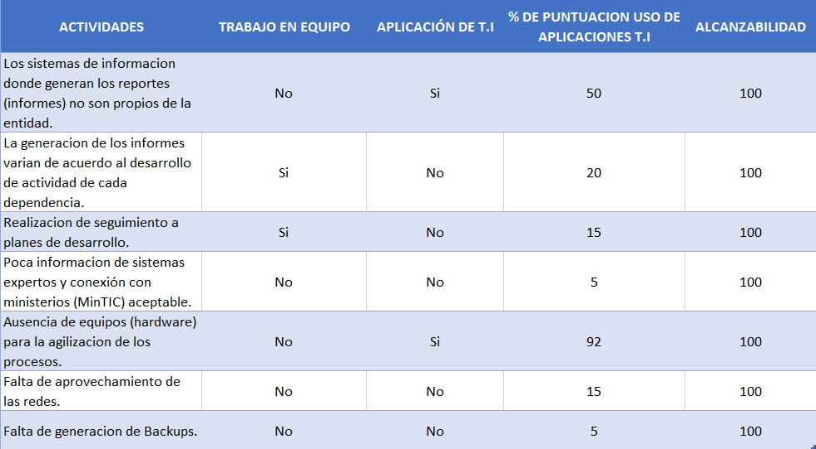

*Tabla 8. Evaluación de diagnóstico de la situación actual de tecnología de información en la entidad.*

*Elaborado por: autor del proyecto.*

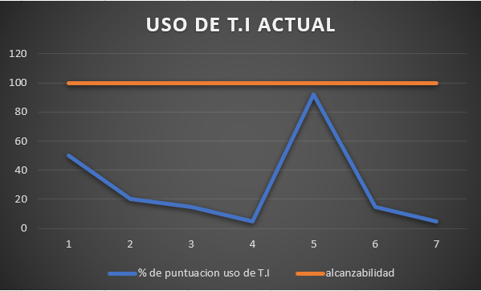

*Figura 11. Exposición de grafica uso de T.I actual de la entidad.*

*Elaborado por: Autor del proyecto.*

De acuerdo a la realización de las funciones que ejecute en el transcurso de las actividades y observando el desempeño del recurso humano para sus labores diarias, se realizó un esquema que permite hacer más uso de las tecnologías de la información y poder ver más allá de lo que se tiene actualmente para agilizar cada una de las actividades, por lo tanto, se generó un diagnóstico futuro de la alcaldía de paz de Ariporo, Casanare “por amor a nuestra tierra”; para esto, se desarrolló un modelo el cual se dividió en 3 fases (inicio, desarrollo, fin) que son fundamentales para la realización de diferentes acciones que apuntan al desarrollo de la tecnología de información, y, se estipulan en los siguientes ítems:

* **Fase de inicio:**

La fase de inicio contempla la parte de identificar aquellas necesidades que surgen de una empresa o del ciudadano para de esta manera comenzar a realizar un diagnóstico, el cual permite direccionar hacia las oportunidades que se obtendrán de acuerdo a las pautas que se establecen mediante un modelo o plan de acción.

Para ello se planteó una vez tenido los convenios, o escucha al ciudadano, la generación de una matriz (DOFA) para poder identificar el entorno de la empresa, y como esta, permite el desarrollo de los proyectos para con la alcaldía municipal.

Por otra parte, se escucharán las necesidades que el usuario exprese según sus problemas, para posteriormente ser resueltas siguiendo un marco de dimensiones: información, transparencia, adaptabilidad y organización.

* **Fase de desarrollo:**

Es la columna vertebral del modelo de diagnóstico, tanto para el ciudadano como para las empresas que generan convenios con la alcaldía. Esta fase permite que tan pronto se conoce las necesidades, DOFA, se comienza a rediseñar la estructura del desarrollo del diagnóstico, conociendo así cada uno de los componentes más importantes para comenzar a desarrollar cada una de las actividades en conjunto.

* **Fase final:**

Una vez diseñada la parte de desarrollo, la fase final estudiara el comportamiento que se tiene del estudio entregado versus los resultados generados en la fase de desarrollo, mediante la generación de un plan de acción, informes, un plan de trabajo detallado (actividades, hoja de ruta, responsables), para posteriormente cerrar el ciclo con la entrega de un producto final, para las empresas, como para el ciudadano.

Teniendo claro la descripción de las fases, donde se explicó de manera general el modelo de diagnóstico futuro de la alcaldía, se expone de forma más clara mediante un gráfico (figura 12) las pautas que se deben desarrollar para construir las soluciones a las que la entidad pública asume como reto diariamente implementando el uso de la tecnología de información y todo lo que esta contiene para un desarrollo óptimo de los diferentes problemas.

**EMPRESAS**

**CIUDADANO**

**CONVENIOS, SOLUCIONES**

**ATENCION AL CIUDADANO**

**GENERACION MATRIZ DOFA**

**SOLUCIONES**

**FASE INICIO**

**PARTICIPACION, RESPONSABLES**

**PARTICIPACION, INNOVACION, RECURSOS TECNOLOGICOS**

**RECOLECCION DE INFORMACION**

**TOMA DE DECISIONES**

**TRABAJO EN EQUIPO**

**ORGANIZACIÓN DE TRABAJO**

**INFORMACION**

**ORGANIZACION**

**ORGANIZACION**

**INFORMACION**

**ORGANIZACIÓN DE TRABAJO, PLANTAMIENTO ESTUDIOS**

**RECOLECCION DE INFORMACION**

**FASE DE DESARROLLO**

**ADAPTABILIDAD**

**TRANSPARENCIA**

**TOMA DE DECISIONES**

**TRABAJO EN EQUIPO**

**ADAPTABILIDAD**

**TRANSPARENCIA**

**PRODUCTO**

**PRODUCTO**

**ESTUDIOS ENTREGADOS VS RESULTADOS**

**RESPUESTAS OPTIMAS**

**FASE FINAL**

**PRODUCTO FINAL**

**PRODUCTO FINAL**

*Figura 12. Modelo de diagnóstico futuro para la entidad.*

*Elaborado por: Autor del proyecto.*

Para lograr entender este modelo se describió paso a paso cada uno de los ítems que se estipulan según las fases son su respectiva explicación:

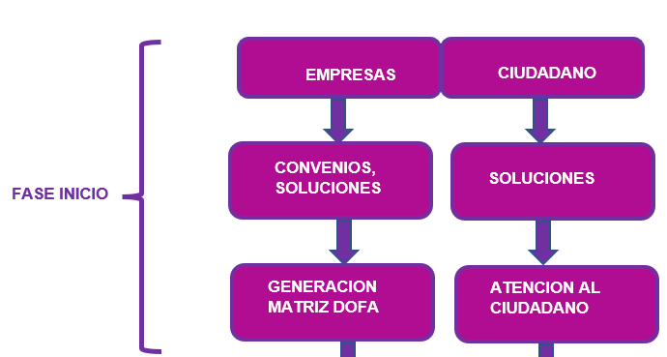

Para la fase inicial, en la alcaldía de paz de Ariporo, en la ejecución de proyectos siempre está a cargo un miembro de la organización (director general o responsable), en los recuadros Empresas, Ciudadano, hace énfasis a las situaciones actuales que a diario intervienen a la alcaldía, y que son estos los dos factores con los que trabaja la entidad, generando una serie de convenios con empresas para brindar soluciones, y desarrollar actividades.

En el sector empresa se crea un recuadro llamado (generación de matriz DOFA), la cual permite observar las estrategias que se deben desarrollar según lo estipulado por las empresas, de tal manera que se puedan tomar las mejores decisiones a futuro de la organización. El sector ciudadano, la (Atención al cliente) es la parte del escucha a las necesidades del usuario, para comenzar a solucionar los problemas que esté presente o necesite aclarar.

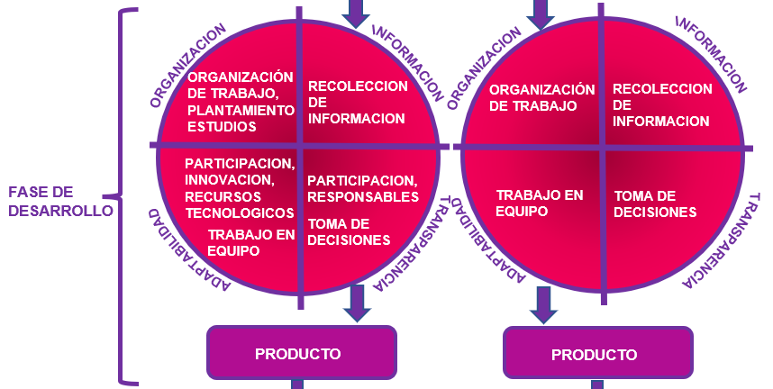

En la fase de desarrollo, se estructuraron 4 ejes (información, transparencia, adaptabilidad, organización), los cuales permiten desarrollar una excelente construcción para el desarrollo de los proyectos de las empresas que hacen convenios con la entidad, la alcaldía de paz de Ariporo.

En la presente tabla (tabla. 9) sector empresa y tabla (tabla. 10) sector ciudadano, se expone cada uno de los ítems los cuales conforman los ejes mencionados anteriormente.

En el sector empresa:

|  |  |  |  |
| --- | --- | --- | --- |
| **INFORMACION** | **TRANSPARENCIA** | **ADAPTABILIDAD** | **ORGANIZACION** |
| **Recolección de información** | **Participación.**  **Responsables.**  **Toma de decisiones.** | **Participación.**  **Innovación.**  **Recursos tecnológicos.**  **Trabajo en equipo.** | **Organización de trabajo.**  **Planteamiento de estudios.** |
| Se tomará según el estudio, toda la información pertinente, para posteriormente ser clasificada, evaluada y detallada, garantizando la trazabilidad para el producto final, pasando antes por un replanteamiento de estudios. | Es importante que cada uno de los participantes evalúen de forma transparente cada una de la información detallada, formulando las preguntas, enfoques, diseños, estructuración de todas las actividades que se van generando de acuerdo al plan de contingencia, en donde la toma de decisiones es crucial para una óptima solución. | Introducir la innovación con los recursos tecnológicos es lo más importante, puesto que permite el desarrollo de una mejor adaptabilidad en los procesos que generen los responsables, garantizando el uso de equipamiento, estrategias, para lograr así la optimización y mejora de los procesos, exista una mayor productividad, mayor competitividad y exista una mayor toma de decisiones. | Entregar un proyecto organizado, permite a las empresas generen un correcto orden en los recursos para poder satisfacer cada uno de los objetivos, de tal forma que se establezca una estructura más sistematizada de los recursos, indicando que todo sea más fácil para el desempeño de las empresas.  Por otra parte, realizar el planteamiento de estudios, ayudara a que las empresas vayan en dirección a los objetivos, partiendo del enfoque que se ha desarrollado en las etapas anteriores. |

*Tabla 9. Ejes del diagnóstico, fase de desarrollo sector empresa para la entidad.*

*Elaborado por: autor del proyecto.*

En el sector Ciudadano:

|  |  |  |  |
| --- | --- | --- | --- |
| **INFORMACION** | **TRANSPARENCIA** | **ADAPTABILIDAD** | **ORGANIZACION** |
| **Recolección de información** | **Toma de decisiones.** | **Trabajo en equipo.** | **Organización de trabajo.** |
| Toda la información que se recoja del ciudadano será escuchada y verificada por un responsable, analizando las diferentes problemáticas. | Es de crucial importancia tomar las mejores decisiones para el cliente, por eso, se describirá de forma verbal o escrita, las pautas que debe hacer el usuario para el desarrollo del problema. | De acuerdo a la gravedad del problema que presente un usuario, se evaluara de manera detallada con el personal encargado, que pautas o direcciones se deben seguir para esclarecer la problemática. | Teniendo un informe detallado de las etapas anteriores, los responsables esclarecerán el problema y dictaran un informe final, donde se dará la solución más adecuada para ser entregada al ciudadano. |

*Tabla 10. Ejes del diagnóstico, fase de desarrollo sector ciudadano para la entidad.*

*Elaborado por: autor del proyecto.*

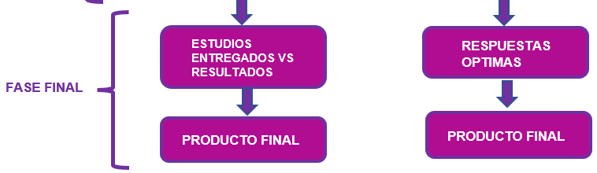

Para la fase final, una vez tenido toda la información verificada, se realizarán los últimos estudios comparando según los dos sectores a cargo (empresarial y ciudadano) un comparativo de lo que se logró ejecutar durante el desarrollo de las actividades. Estos se contemplan en las siguientes tablas, (tabla. 11) para el sector empresa y la (tabla. 12) para el sector ciudadano.

Sector empresa:

|  |  |
| --- | --- |
| **ESTUDIOS ENTREGADOS VS RESULTADOS** | **PRODUCTO FINAL** |
| El objetivo de esta fase, es poder generar un marco de comparaciones, que permitirán ver el comportamiento del desarrollo del trabajo frente a lo que se tenía esperado, para de esta manera poder replantear ciertos entregables y afinar correcciones para generar una óptima solución a los objetivos esperados.  Es importante que, hasta esta fase, exista la generación de una matriz (plan de trabajo) el cual debe llevar una (hoja de ruta), y los responsables encargados. | Una vez organizado de manera detallada el ítem anterior, se hará entrega del producto final (informes), lo que permite garantizar que se cumplieron con todos los objetivos y el desarrollo óptimo de un producto final. |

*Tabla 11. Ejes del diagnóstico, fase final sector empresa para la entidad.*

*Elaborado por: autor del proyecto.*

Sector Ciudadano:

|  |  |
| --- | --- |
| **RESPUESTAS OPTIMAS** | **PRODUCTO FINAL** |
| Siempre existirá una solución para el usuario, solución que debe ser clara y concisa para este, y la cual debe ser entregada lo más pronto posible dependiendo la magnitud del problema, el responsable debe compartirla de acuerdo a las pautas que sean necesarias. | De acuerdo a la complejidad del problema, se entregará la solución al usuario, es decir, existirán diferentes medios de entrega (informes, esquemas) que garantizarán el desarrollo de la solución en tiempos mínimos. |

*Tabla 12. Ejes del diagnóstico, fase final sector ciudadano para la entidad.*

*Elaborado por: autor del proyecto.*

De acuerdo al debido seguimiento del modelo de diagnóstico futuro de la alcaldía, lo que se espera para el desarrollo de cada una de las actividades es poder seguir los lineamientos que se exponen en el modelo, implementando el uso de las tecnologías de la información en cada uno de los procesos, y para esto, se realizó un estadístico a futuro el cual se muestra en la siguiente tabla (taba. 13), y la respectiva grafica (figura. 13) futura.

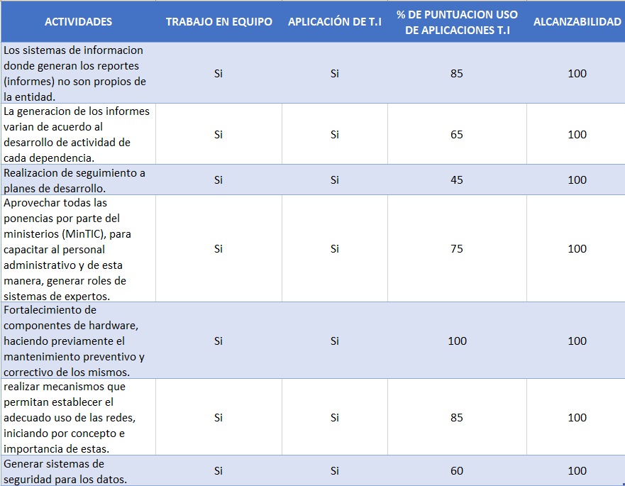

*Tabla 13. Evaluación de diagnóstico de la situación futura de tecnología de información en la entidad.*

*Elaborado por: autor del proyecto.*

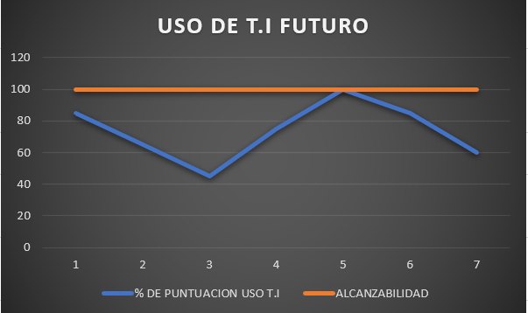

*Figura 13. Exposición de grafica uso de T.I futura de la entidad.*

*Elaborado por: Autor del proyecto*

**4.2.1 Análisis Matriz DOFA.**

Realizado los estudios y toda la recolección de datos de la entidad (alcaldía paz de Ariporo), se desarrolló una matriz DOFA (tabla 14), con el objetivo de poder observar la situación de la entidad identificando de manera clara los factores internos y externos en relación con las estrategias que se estipularon durante el tiempo de investigación y desarrollo para la arquitectura tecnológica.

|  |  |  |
| --- | --- | --- |
| MATRIZ DOFA: diagnostico situación interna y externa de la entidad. | **FORTALEZAS** | **DEBILIDADES** |
|  | **F1.** Realizar excelente capacitación del personal administrativo.  **F2.** Iniciativas de impacto hacia el desarrollo productivo.  **F3.** Capacidad de negocio entre organizaciones.  **F4.** Adaptación de tecnología de punta.  **F5.** Excelente participación de los grupos de trabajo.  **F6.** Excelentes medios de comunicación y escucha al ciudadano. | **D1.** Falta de comunicación para el aprendizaje.  **D2.** Falta de activos de información.  **D3.** Ausencia de tecnología de información.  **D4.** Exceso de carga laboral.  **D5.** Falta de un área de sistemas sofisticada.  **D6.** La no existencia de modelos para la operación de los diferentes procesos.  **D7.** La no capacitación de los funcionarios.  **D8.** Infraestructuras de hardware en mal estado. |
| **OPORTUNIDADES** | **ESTRATEGIAS FO** | **ESTRATEGIAS DO** |
| **O1.** Impacto en el desarrollo de la tecnología de la información.  **O2.** Innovación en el desarrollo de las actividades.  **O3.** Revisión de planes estratégicos.  **O4.** Motivación a todo el personal administrativo.  **O5.** Generar confianza por parte del ciudadano en la entidad.  **O6.** Crecimiento rápido en la tecnología de información.  **O7.** Tener visión competitiva con la entidad. | **F1-O1:** Aprovechar todas las capacitaciones para poder responder a cada una de las actividades, implementando el impacto tecnológico en las mismas.  **F1-O2:** Utilizar iniciativas para el desarrollo productivo de las actividades haciendo uso de la innovación para un máximo beneficio.  **F3-O6:** Aprovechar el crecimiento de la tecnología para generar capacidad de negocio de manera organizada.  **F4-07:** Aprovechar la visión competitiva de la entidad para poder atender las necesidades, utilizando al máximo la tecnología de punta. | **D1-O4:** Desarrollar la comunicación en el aprendizaje para que exista una máxima motivación en todo el personal administrativo.  **D5-O7:** Mejorar el área de sistemas para crear una visión competitiva en el campo tecnológico dentro la entidad.  **D7O2:** Realizar capacitaciones que permitan el desarrollo y la innovación de las actividades que realiza todo funcionario.  **D3O1:** Generar impacto en el ambiente de la tecnología de la información para poder aumentar el desarrollo de la misma. |
| **AMENAZAS** | **ESTRATEGIAS FA** | **ESTRATEGIAS DA** |
| **A1.** Ausencia de personal o grupos de trabajo.  **A2.** Perdida de activos de información.  **A3.** Falta de presupuesto.  **A4.** Cambios aleatorios de personal.  **A5.** Generación de cambios en la normatividad. | **F1-A1:** Hacer buen uso de las capacitaciones para el personal innovando en las actividades, para que de esa manera no haya ausencia de personal o bajo estado de ánimo.  **F4-A2:** Utilizar la tecnología de punta para poder llevar control y organización de los activos de información.  **F3-A3:** Aprovechar la capacidad de negocio, optimizando los presupuestos gestionados durante el desarrollo de las actividades.  **F6-A1:** Generar medios de comunicación para poder tener un alto crecimiento y motivación con el ciudadano, resolviendo de la mejor manera las incertidumbres. | **D8-A2:** Utilizar métodos de mejora en toda la infraestructura de hardware para así, evitar la pérdida de los activos de información.  **D4-A3:** Equilibrar las cargas de trabajo y así poder garantizar que el presupuesto sea factible de acuerdo al gasto en las actividades.  **D6-A5:** Explorar la existencia de modelos que permitan un excelente desarrollo para la operación de los procesos, y así garantizar estabilidad en las normativas estipuladas por la entidad. |

*Tabla 14. Matriz DOFA diagnostico interno y externo de la entidad.*

*Elaborado por: autor del proyecto. 2022*

**4.3 DESARROLLO ARQUITECTURA TECNOLOGICA.**

En la alcaldía de Paz de Ariporo, Casanare, como se mencionó en alguna parte de este capítulo, no existe el uso de aplicaciones propias de la entidad, lo que conlleva a que todas las operaciones que se realizan son gestionadas por entidades del gobierno.

Por otra parte, al conocer que hacen poco uso de las tecnologías, se procedió al diseño de un enfoque (framework) que garantiza el seguimiento a buenas prácticas en el desarrollo de las nuevas tecnologías, para esto, y de acuerdo a la ejecución de funcionalidades diarias que se ejercieron durante la etapa practica como apoyo de la oficina de sistemas de información y de acuerdo al manejo en que cada dependencia administra y soluciona los problemas, para el desarrollo de este enfoque se utilizó el framework de TOGAF 9.1.

**4.3.1 Introducción al ADM.**

Para la construcción del framework se tomó como referencia el método de desarrollo de arquitectura (ADM), ya que es el método propuesto por TOGAF y describe como se construye una arquitectura empresarial y está dividido en 9 fases:

* Fase preliminar.
* Fase A: Visión de la arquitectura.
* Fase B: Arquitectura de negocio.
* Fase C: Arquitectura de sistemas de información.
* Fase D: Arquitectura tecnológica.
* Fase E: Oportunidades y soluciones.
* Fase F: Planificación de la migración.
* Fase G: Gobierno de la implementación.
* Fase H: Gestión de cambios de la arquitectura.

Se contempla que las fases de la A hasta la H se representan secuencialmente, y están en un lineamiento de acuerdo a los requerimientos que se necesiten, para el diseño de la arquitectura tecnológica, se tuvo en cuenta la fase preliminar y las fases (A y D) la cual se aplicó para el proyecto.

La arquitectura tecnológica comenzó con el desarrollo en el siguiente esquema (figura. 14).

**FASE PRELIMINAR**

**FASE VISION**

**FASE ARQUITECTURA TECNOLOGICA**

*Figura 14. Construcción Arquitectura Tecnológica para la entidad.*

*Fuente: Adaptado de (Estándar Open Group, 2011).*

*Elaborado por: Autor del proyecto.*

Se tomó la fase preliminar, la fase de visión y la fase de arquitectura tecnológica, estas contempladas en el ciclo del método de desarrollo de arquitectura de ADM para posteriormente lograr el éxito de la arquitectura tecnológica. A continuación, se expone cada una de las fases en la presente tabla (tabla. 15) y las diferentes pautas que se estipularon para poner en marcha la arquitectura tecnológica en la alcaldía municipal.

|  |  |
| --- | --- |
| **FASES DE ADM** | **DESARROLLO** |
| **FASE PRELIMINAR** | La fase preliminar se definieron todas las actividades con las que se dio inicio a la arquitectura tecnológica determinando diferentes conceptos.  El objetivo principal de la fase preliminar es poder determinar el alcance que se quiere llegar como entidad pública al máximo aprovechamiento de la arquitectura tecnológica, para llevar a cabo este objetivo se realizó un seguimiento de pasos enfocados a la A.T:   * Determinar las dependencias que optaran por la arquitectura tecnológica. * Identificar el alcance que tiene la arquitectura tecnológica en la alcaldía. * Examinar cada dependencia para realizar el diseño de la arquitectura tecnológica. |
| **FASE VISION** | En la fase de Visión, se inició con el desarrollo de todas las pautas necesarias y requeridas para la construcción del diseño de la arquitectura tecnológica, donde se estableció el alcance que se quiere llegar, las diferentes expectativas que se espera con la creación del diseño, se expuso las limitaciones que se deben tener en cuenta en el momento de diseñar la arquitectura y por último se identificó los interesados o stakeholders, |
| **FASE ARQUITECTURA TECNOLOGICA** | Para la fase de arquitectura tecnológica, se diseñó toda la documentación esencial de la alcaldía municipal que tiene que ver con el concepto de tecnologías de la información (T.I), enfocadas en el hardware, software, redes, datos, tecnología de las comunicaciones. |

*Tabla 15. Fases de Diseño arquitectura tecnológica para la entidad.*

*Elaborado por: autor del proyecto.*

**4.3.2 Diseño Fase Preliminar.**

Se estudio toda la misión y visión de la entidad pública, con el fin de determinar el alcance y los objetivos con los que apunta la alcaldía para el desarrollo de los procesos, y que de acuerdo al diagnóstico realizado se logró diseñar todo el mapeo estructural para proceder a la construcción de la arquitectura tecnológica.

Siguiendo los parámetros establecidos por esta fase, se llegó a cada dependencia con la que cuenta la alcaldía municipal, de tal forma que se orientó y dio paso al concepto de tecnología, por qué la importancia de utilizarla y cómo influye para la optimización de cada uno de los procesos que se generan a diario, para de esta manera poder observar las diferentes falencias que presentan estas dependencias y poder dar inicio al proceso de diseño de arquitectura tecnológica.

Para explicar mejor esta fase, se desarrolló un esquema (figura. 15) siguiendo ciertos parámetros del marco de referencia TOGAF, el cual permitió orientar a los stakeholders y responsables de la entidad, comenzar con la construcción bien estructurada desde un inicio (levantamiento de información), al proceso de diseño de la arquitectura tecnológica.

**VISION**



**Preparar actividades de éxito**



**Detallar la arquitectura**

**Necesidades de la entidad**



**Dirección de las necesidades**

**OBJETIVOS**

*Figura 15. Fase preliminar para la entidad.*

*Elaborado por: Autor del proyecto.*

En la presente tabla (tabla 16) se explica cómo se logró dar el resultado de la fase preliminar, para lograr pasar al siguiente nivel expuesto por el método de desarrollo de arquitectura ADM.

|  |  |  |  |
| --- | --- | --- | --- |
| **PREPARAR ACTIVIDADES DE ÉXITO.** | **NECESIDADES DE LA ENTIDAD.** | **DIRECCION DE LAS NECESIDADES.** | **DETALLAR LA ARQUITECTURA.** |
| Se desarrolló con el responsable interesado (jefe de oficina de sistemas de información) de la entidad (alcaldía), observar detenidamente, la misión, visión como entidad, de tal forma que se expuso el desarrollo de los objetivos estipulados para diseñar la construcción de la arquitectura tecnológica, exponiendo a la vez conceptos no conocidos durante este proceso. | Una vez expuesta toda la información pertinente al preparar las actividades, se estudió por dependencia las necesidades que cada oficina presenta en el campo tecnológico, de tal forma que se realizó un diagnóstico e inventario (hardware y software) de todo lo que actualmente cuenta la alcaldía. | Se introdujo el marco de referencia TOGAF, en el cual se siguió los objetivos de la fase preliminar, donde se realizó las siguientes actividades:   * Se examino la entidad pública en el ambiente tecnológico. * Se determino que factores afectan la entidad una vez se diseñó la arquitectura tecnológica. * Para el desarrollo de la A.T se identificó un marco de referencia, el cual se denomina TOGAF. | TOGAF expone, establecer la capacidad de la arquitectura, de tal forma que se realizó detalladamente las diferentes actividades que se deben poner en práctica según los estudios anteriores para poder dividir por segmentos de orden más importantes toda la información descrita y estudiada definiendo los principios de la arquitectura, para de esta manera dar paso a la siguiente fase. |

*Tabla 16. Diseño Fase Preliminar para la entidad.*

*Elaborado por: autor del proyecto.*

**4.3.3 Diseño Fase Visión.**

En la fase de Visión, es importante resaltar la participación de los stakeholders, y para este diseño, se realizó un mapa de stakeholders, el cual permitió la garantía y compromiso durante la elaboración en cada etapa del diseño de la arquitectura tecnológica abordado en el seguimiento del RoadMap (hoja de ruta). En la presente tabla (tabla. 17) se expone toda la parte interesada que se utilizó para comenzar a establecer la dirección del proyecto.

|  |  |  |  |  |
| --- | --- | --- | --- | --- |
| **FUNCIONES CORPORATIVAS** | **ORGANIZACIÓN DEL USUARIO FINAL** | **ORGANIZACIÓN DEL PROYECTO** | **SISTEMA DE OPERACIÓN** | **EXTERNA** |
| Oficina de gestión de programas. | Jefe responsable. | Jefe responsable. | Gestión de servicios de oficina de TI | Empresas. |
| Grupos de calidad. | Expertos. | Expertos. | Gestión de aplicaciones. |  |
| Recursos humanos. |  | Propietario de datos. | Comunicación. |  |

*Tabla 17. Mapa de proceso de los Stakeholders de la entidad.*

*Fuente: Adaptado de TOGAF.*

*Elaborado por: autor del proyecto.*

De acuerdo a la estratificación del proceso de los stakeholders, se procedió a la clasificación de acuerdo a las posiciones de acuerdo al modelo guía que rige TOGAF, este se presenta en la siguiente tabla (tabla. 18). Para el valor de los campos, este se evaluó de acuerdo a los siguientes términos: Alto = A, Medio = M, Bajo= B.

|  |  |  |  |  |  |  |
| --- | --- | --- | --- | --- | --- | --- |
| **GRUPO STAKEHOLDERS** | **STAKEHOLDERS** | **HABILIDAD PARA INTERRUMPIR EL CAMBIO** | **ENTENDIMIENTO ACTUAL** | **COMPROMISO ACTUAL** | **COMPROMISO REQUERIDO** | **SOPORTE REQUERIDO.** |
| Líder oficina de gestión | William. | B | M | M | A | A |
| Director de proyecto | Arnold. | M | M | A | A | M |

*Tabla 18. Posición de los Stakeholders de la entidad.*

*Fuente: Adaptado de TOGAF.*

*Elaborado por: autor del proyecto.*

Comenzar con el aprovechamiento de las tecnologías en la alcaldía de Paz de Ariporo, es la puesta en marcha y desafío que se afrontará a lo largo de los días, es por esto que, durante el desarrollo de la AT, se avaluó cada componente según las fases, que permitieron que la entidad estuviera comprometida con la evolución tecnológica, generando mayor agilidad en los procesos, y una mejor competitividad en el sector público.

De acuerdo a las especificaciones recopilada de las tablas y la visión futura que se tiene para el diseño de la AT, se puso en marcha la construcción de la fase D, la de arquitectura tecnológica,

**4.3.4 Diseño Fase Arquitectura Tecnológica.**

Una vez estudiado toda la información pertinente en recolección de información, se diseñó un inventario con todos los componentes de hardware y software con los que cuenta la alcaldía por dependencias, para de esta manera poder tener claro que activos de información se contemplan para el debido proceso y desarrollo de las actividades, y también a partir de esta información recopilada, poder introducir el concepto y aprovechamiento de las nuevas tecnologías.

La importancia que tiene el inventario que se realizó, es poder ver que componentes (hardware y software), la administración de los datos, permiten la evolución del desarrollo de las tecnologías, y de esta manera poder aprovechar las diferentes actividades que se plantean y estudian en pro al desarrollo tecnológico dentro de la entidad. (CRAR TABLAS DE INVENTARIO DE HARDWARE Y SOFTWARE).

En la fase de arquitectura tecnológica, se diseñó un esquema (figura. 16) el cual permite que la entidad evolucione dentro de los procesos que se desarrollan, y para esto se llevó un conjunto de parámetros ordenados que permitió que la entidad se vea más organizada y se centre en maximizar los beneficios que brinda para el ciudadano y para el sector privado.



**APRENDER A APRENDER**

**TECNOLOGIA INFORMACION**

**AT**

**ORGANIZACION**

*Figura 16. Proceso desarrollo AT para la entidad.*

*Elaborado por: Autor del proyecto.*

A continuación, se explica a detalle cada escala para la construcción de la arquitectura tecnológica.

**4.3.4.1 Organización:**

Pensar en evolución, es pensar en un todo, y para el diseño de la arquitectura tecnológica se comenzó con el estudio de una base: la organización, mantener organizadas las dependencias es un rol importante, lo que garantizó una mayor comunicación y agilidad en el recurso humano.

Lo primero que se realizó para la construcción de la organización, fue mantener informado por dependencia, a cada persona sobre la estructura u oficinas que cuenta cada bloque administrativo, familiarizando las profesiones según el tipo, para de esta manera comenzar a dar resultados de desempeño según las labores que ejecutan a diario, para esto se establecieron una serie de principios.

* Ética.
* Responsabilidad.
* Estrategas.
* Liderazgo.
* Trabajo en grupo.
* Respeto.

**4.3.4.2 Aprender a Aprender.**

Inculcar el aprendizaje es lo más importante en cualquier etapa, para la construcción de la arquitectura tecnológica fue uno de los pilares más exitosos dentro la entidad, donde se logró instruir a cada personal administrativo a disponer de habilidades cotidianas y ser capaz de seguir aprendiendo a futuro de manera eficaz y autónomo según las dificultades o problemas que se presentan a diario en las actividades.

Se pensó en esta fase, porque permitió agilidad en los procesos, actividades, etc., lo que garantizó eficiencia y eficacia en el sector de atención al ciudadano y para con los diferentes ejecutores de proyectos. Para evaluar el comportamiento del aprendizaje, se procedió a seguir los siguientes pasos.

* Disposición.
* Entendimiento.
* Tiempo.
* Capacidad de resistir al problema.
* Creatividad.
* Estrategas.
* Uso de buenas prácticas.
* Trabajo en grupo.

**4.3.4.3 Tecnología de la información.**

La tecnología como un todo, el mundo está girando en torno a la tecnología, y hoy, en el siglo XXI crece exponencialmente. En esta etapa, se capacitó al personal administrativo en, por qué la importancia de utilizar las tecnologías de la información y optar por la adopción de políticas y realización de procedimientos de seguridad, para esto, se desarrolló un esquema modelo (figura. 17), el cual garantiza y guía el máximo beneficio para que cada dependencia haga uso de las TI.

Hacer uso de la tecnología de la información permitió que la entidad profundizara en el campo tecnológico, y que con la transformación que dejo la pandemia de covid-19, todo se virtualizara, pero aun así, existen ciertas falencias como por ejemplo, falta de comunicación, mal acceso de conectividad, poco aprovechamiento de la computación en la nube, compartimiento de información, es por esto que se puso en marcha la construcción de varios factores que ayudan a tener una excelente comunicación y garantizar una buena brecha en la optimización de las actividades para el máximo desarrollo competitivo de la alcaldía de Paz de Ariporo.

**DATOS**

**HARDWARE**





**REDES**

**METODOS ESTADISTICOS**

**SOFTWARE**

*Figura 17. Modelo esquema TI para la entidad.*

*Elaborado por: Autor del proyecto.*

La construcción de este modelo permite ver a la entidad más entregada a la utilización de las tecnologías de la información, lo cual indica que cada dependencia tendrá el conocimiento previo para que se evalúen cada uno de los componentes que direcciona la tecnología de la información en todos y cada una de las actividades.

Para ser más explicativos al entendimiento del esquema, se expone en una tabla (tabla. 19) cada una de las corrientes que direcciona la TI, y por qué la importancia de ser implementado a diario cada componente en la transcendencia de las actividades.

|  |  |  |  |  |
| --- | --- | --- | --- | --- |
| **TECNOLOGIA DE LA INFORMACION** | | | | |
| **HARDWARE** | **SOFTWARE** | **DATOS** | **REDES** | **METODOS ESTADISTICOS** |
| Dentro de la alcaldía se realizó el respectivo mantenimiento a cada componente físico (computadores, impresoras, scanner, servidores, etc.), para evitar el mal funcionamiento de los mismos. En esta etapa se procedió a tener en cuenta ciertas recomendaciones:   * Orden. * Trabajo en grupo. * Compromiso. | Según lo planteado en el diagnostico, la alcaldía no cuenta con software propios, para lo anterior, se propone a largo plazo en la construcción de un modelado de software que permita llevar mejor la agilidad en los procesos. Este modelo garantiza que la entidad cumple y establezca lo siguiente:   * Ágil. * Ajuste al cambio. * Amigable. * Trabajo en grupo. | La información es el corazón de la entidad, por eso la importancia de saber protegerla, para esto se planteó una propuesta de generar sistemas de firewall en los servidores, en los dispositivos de cómputo, y que cada dependencia realice un backup diario de toda la información. Esto para generar:   * Confidencialidad en los datos. * Integridad. * Disponibilidad. * Trabajo en equipo. | Al ver que el aprovechamiento de las redes no es el más optimo, se propuso aprovechar al máximo este concepto. Se realizó en esta etapa apoyo para comenzar hacia la adopción del protocolo IPv6, el cual es algo importante para la entidad, porque esto le permitirá tener más direcciones para que internet crezca exponencialmente, y de esta manera poder desarrollar a futuro diferentes elementos inteligentes, máximo aprovechamiento de internet, etc., buscando siempre que exista:   * Seguridad. * Comprometida al cambio cada día. * Ágil. * Información compartida. * Planificación. * Trabajo en equipo. | La alcaldía presenta una múltiple descarga de información en cada dependencia, información valiosa para la entidad como para el ciudadano, incentivar a la utilización de los métodos estadísticos a gran escala, permite solucionar diferentes problemas y que sean fácil de explicar y comprender, es por esto que se desarrolló unos pasos a seguir, los cuales garantizarán el éxito en cada una de las actividades y proyectos, permitiendo realizar el aprovechamiento de la estadística junto con la tecnología.   * Organización de los datos y fácil manipulación. * Fácil comprensión de la información. * Estudios más óptimos. * Trabajo en equipo. |

*Tabla 19. Explicativo esquema de TI de la entidad.*

*Elaborado por: autor del proyecto. 2022*

**4.3.4.4 Arquitectura Tecnológica.**

Los procesos, actividades, proyectos, etc., deben ser cada día mejores a la hora de realizarlos, entregarlos y ejecutarlos, para esto se debe tener en cuenta todo el nivel de organización, aprendizaje y tecnología de información para llegar al éxito de los entregables y de una excelente arquitectura tecnológica, en la construcción durante el proceso de diseño, se estudió cada problemática según las diferentes dependencias que cuenta la alcaldía, planteando diferentes puntos de vistas según cada proceso que se realizó de acuerdo a la dirección de los objetivos.

**4.3.4.4.1 Uso de TRM.**

En el proceso de seguimiento del modelo de referencia de tecnología TRM, se generó una tabla (tabla. 20) donde se describió la taxonomía que generan un conjunto de pautas para el correcto funcionamiento de la AT basado en cada una de la información recolectada en los objetivos anteriores. Del mismo modo se implementó un gráfico (figura. 18) TRM para representar de manera visual la objetividad de la taxonomía, y que garantiza mejor la comprensión del sistema que se desarrolló dentro la entidad.

|  |  |
| --- | --- |
| **ACTIVIDAD** | **LINEAMIENTOS** |
| **Infraestructura de aplicaciones** | * Mapa de ruta. * Herramientas ofimáticas. * Mensajería electrónica. * Alojamiento de archivos. * Uso de redes sociales. * Correo electrónico administrativo. |
| **Infraestructura flujo de comunicación** | * Coherencia en la información. * Clara y concisa. * Cero incertidumbres. * Trabajo en equipo. |
| **Infraestructura de plataformas** | * Intercambio de datos. * Servicios de red confiables. * Seguridad. * Interfaz de usuario flexibles. * Sistemas operativos. |

*Tabla 20. Taxonomía TRM de TI para la entidad.*

*Elaborado por: autor del proyecto.*

**ACCESIBILIDAD**

**APLICACIONES**

**FLUJO DE COMUNICACION**

**PLATAFORMAS**

**PANORAMA DE TI**

*Figura 18. Vista Taxonomía TRM TI para la entidad.*

*Elaborado por: Autor del proyecto.*

**4.3.4.4.2 Uso de ADM**

Como bien se sabe TOGAF provee de un amplio marco de referencia de contenido para tener un alto rendimiento y excelentes resultados, los cuales se obtienen cuando el arquitecto aplica métodos de desarrollo de la arquitectura. De lo anterior se generó un esquema (figura. 19) que representa el comportamiento del ADM dentro la entidad, con el propósito de que los grandes trabajos sean definidos, bien estructurados y presentados de manera consistente. Al ejecutar el ADM para la entidad, permitió el desarrollo de ciertos productos los cuales permitirán una excelente visión dentro de su entorno, productos como:

* Planeación de proyectos.
* Requisitos de arquitectura.
* Flujo de información de los procesos.
* Seguimiento de actividades.
* Evaluación de cumplimiento de los proyectos.

Para esto, se tomó como guía el marco de referencia TOGAF dentro del cual usa 3 categorías importantes, que permitió describir el tipo de producto de trabajo que genera el desarrollo de la arquitectura. Las categorías se presentan en la siguiente tabla (tabla. 21).

|  |  |
| --- | --- |
| **TIPO DE PRODUCTO** | **LINEAMIENTOS** |
| **ENTREGABLES** | Se recomendó a la entidad que cada producto final sea revisado por una parte final de interesados de manera grupal, generando una arquitectura de repositorio (centralizado) de tal forma que permita la producción optima de los proyectos generando un excelente panorama de la arquitectura. |
| **ARTEFACTOS** | Toda la información que se suministra y esta alojada dentro de los entregables, requiere que sea concisa y comprendida por los usuarios finales, para esto se orientó a la entidad a que se diseñaran distintas formas de visualización como diagramas, matrices, tablas, mapas de tal forma que exista una comprensión optima de las actividades. |
| **BLOQUES DE CONSTRUCCION** | Es esta parte TOGAF dentro del ADM expone dos bloques:   * Bloques de arquitectura: dentro de los ABB, la entidad debe direccionar y dirigir de los bloques de soluciones, empaquetando todas las funcionalidades de tal forma que permita satisfacer las necesidades de la entidad. También se visualizó hacia un metamodelo que permita observar los servicios de negocio, datos, aplicaciones. * Bloques de solución: para relacionar los SBB, se deben definir de forma estructurada cuales productos o componentes permiten la funcionalidad de las actividades, lo que permite que se genere un estudio previo del bloque ABB. |

*Tabla 21. Uso del ADM para la entidad.*

*Elaborado por: autor del proyecto. 2022*

**ENTREGABLES DE LA ARQUITECTURA**

**REPOSITORIOS**

**BLOQUES DE CONSTRUCCION Y ARTEFACTOS**

* **INFORMES**
* **MATRIZ**
* **TABLAS**
* **DIAGRAMAS**
* **ACTIVIDADES**
* **INFORMES**
* **MATRIZ**
* **TABLAS**
* **DIAGRAMAS**
* **ACTIVIDADES**

**ARTEFACTOS**

* **DATOS**
* **APLICACIONES**
* **T.I**
* **DATOS**
* **APLICACIONES**
* **T.I**

**BLOQUES**

**CONJUNTO DE ENTREGABLES**

**ENTREGABLES DE ARQUITECTURA**

*Figura 19. Esquema de uso de ADM para la entidad.*

*Fuente: Adaptado y guiado del autor (Josey et al., 2013)*

*Elaborado por: Autor del proyecto, 2022*

En este punto final de la fase, se realizó un esquema modelo (figura 20), el cual permite abordar toda la construcción de la arquitectura tecnológica, para que la alcaldía de Paz de Ariporo pueda seguir avanzando como entidad pública de forma organizada en la calidad de los procesos, actividades, proyectos, etc., y genere mayor competitividad e impacto en los negocios y atención al ciudadano.

**HARDWARE**

**SOFTWARE**

**DATOS**

**REDES**

**CIBERSEGURIDAD**

**DEPENDENCIAS**

**ARQUITECTURA TECNOLOGICA**

*Figura 20. Arquitectura Tecnológica de la entidad.*

*Elaborado por: Autor del proyecto, 2022*

Por otra parte, se diseñó un modelo (figura 21) que permitió ver, como con la ayuda del marco de referencia TOGAF, y la arquitectura tecnológica diseñada, se logra mantener una excelente eficacia y eficiencia en el entorno administrativo y la atención al cliente, superando barreras que actualmente dificultaban el avance competitivo y que sirve de modelo para las demás entidades públicas del departamento de Casanare.



**MOTIVACION**

**INNOVACION**

**VISION**

**ENTIDAD**

**TECNOLOGIA DE INFORMACION**

*Figura 21. Esquema al implementar TOGAF y AT para la entidad.*

*Elaborado por: Autor del proyecto, 2022*

**4.3.5 Análisis de brechas.**

De acuerdo a toda la investigación que se desarrolló dentro del estado actual que contempla la alcaldía en el área tecnológica, y de acuerdo a los parámetros que se desarrollaron para dar solución a esta, se diseñó un esquema (figura 22) el cual se enfoca en ver cómo fue la solución que se estableció siguiendo cada uno de los objetivos planteados, siguiendo una lluvia de ideas acerca delas posibles estrategias que surgieron durante el desarrollo, el uso de la identificación de ciertos puntos débiles que afronta la entidad, para de esta manera medir los recursos con los que actualmente hace uso la alcaldía de paz de Ariporo.

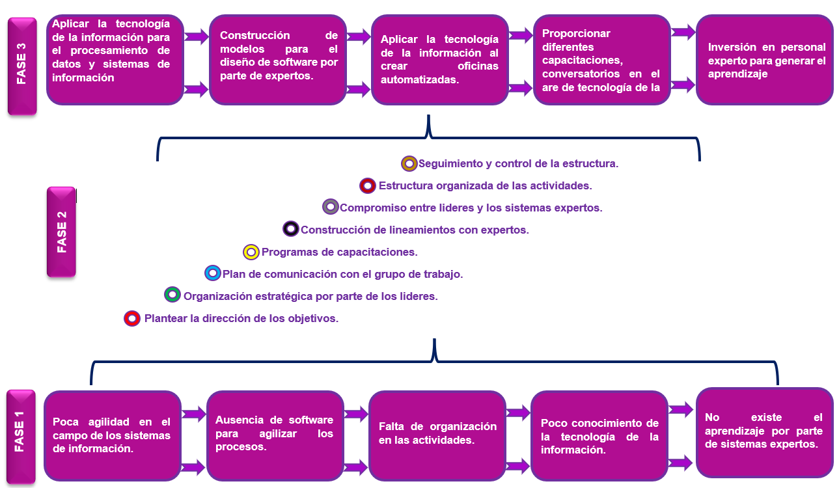 *Figura 22. Evaluación interna actual vs esperado de la entidad.*

*Elaborado por: Autor del proyecto, 2022*

**4.4 MAPA DE RUTA (ROAPMAP) ARQUITECTURA TECNOLOGICA.**

Para dar seguimiento a las mejores estrategias dentro de la alcaldía de paz de Ariporo, Casanare, se desarrolló el mapa de ruta (RoadMap) (figura. 23) que permite guiar ordenadamente la planificación durante el desarrollo del diseño de la arquitectura tecnológica, orientado al cumplimiento del objetivo general.

Una vez estudiado y solucionado el objetivo planteado al inicio del proyecto, se recopilo toda la información y se determinó que, durante el proceso de adopción de toda la infraestructura tecnológica dentro de las actividades siempre y en todo momento que se desarrolle el mapa de ruta, se tenga presente los siguientes mecanismos:

* Estrategias.
* Responsabilidad.
* Coordinación.
* Liderazgo.
* Trabajo en equipo.

**4.4.1 Objetivo.**

Diseñar la arquitectura tecnológica para la alcaldía del municipio de Paz de Ariporo, Casanare.

**4.4.2 Establecimiento de brechas.**

Establecer las brechas es la parte fundamental en todo desarrollo del mapa de ruta para proyectar el AS-IS y el TO-BE, y esta sección determinó el conjunto de brechas, las cuales permiten diferenciar entre el estado actual y el estado objetivo de un proyecto, por eso, se identificó en la tabla (tabla. 22) las siguientes brechas:

|  |  |
| --- | --- |
| **BRECHAS** | **ENFOQUE** |
| Brecha de procesos | * Establecer mecanismos que permitan llevar ordenadamente el control y atención de excelente servicio al ciudadano. |
| Brecha de talento humano | * Fortalecimiento al personal administrativo para el aprendizaje de nuevas herramientas y modelos. |
| Brecha de datos | * Generar backups y almacenar los datos en repositorios. |
| Brecha de tecnología | * Introducir el concepto de tecnología en cada una de las dependencias de la alcaldía. * Desarrollar charlas que motiven a tener iniciativas de gran impacto con la tecnología. * Introducir nuevos conceptos que permitan la optimización y agilidad en las actividades mediante exposición de temas tales como: inteligencia artificial, internet de las cosas, Machine learning, Deap learning, ciencia de datos, etc. |

*Tabla 22. Análisis de brechas.*

*Elaborado por: autor del proyecto. 2022*

**4.4.3 Capacidades impactadas.**

Dentro de este apartado, se exponen las capacidades que serán afectadas por el mapa de ruta con el objetivo de realizar el fortalecimiento y mejora dentro de la entidad. Estas capacidades impactadas fueron las siguientes:

* Gestión de Tecnología de la información.
* Gestión de información de los datos.

**4.4.4 Establecimiento de bloques de construcción.**

En este espacio, se identifica los componentes de solución, los cuales se conocen como bloques de construcción, estos, están diseñados para resolver todas las necesidades presentes dentro de la entidad, tales como, recurso humano, la tecnología, datos, aplicaciones, etc., y que pueden descomponerse en varios conjuntos.

A continuación, se enuncia en la tabla (tabla. 23) los siguientes bloques de construcción:

|  |  |
| --- | --- |
| **ID** | **OBJETO BLOQUE DE CONSTRUCCION** |
|  | |
| **APLICACION** | |
| BC1-AP | Introducción de conceptos de la revolución tecnológica (machine learning, Deap Learnig, inteligencia artificial, ciencia de datos, internet de las cosas). |
| BC2-AP | Implementar estrategias sustentando como guiar las actividades haciendo uso de la tecnología. |
|  | |
| **DATOS** | |
| BC1-D | Almacenar toda la información ordenadamente. |
| BC2-D | Introducir concepto de la zona de staging. |
|  |  |
| **TECNOLOGIA DE LA INFORMACION** | |
| BC1-TI | Diseñar estrategias (esquemas) que permitan el aprendizaje sobre las T.I en todo el personal administrativo. |
| BC2-TI | Involucrar en todos los procesos dentro y fuera de la entidad el uso de tecnología de la información. |

*Tabla 23. Bloques de construcción.*

*Elaborado por: autor del proyecto. 2022*

**4.4.5 Impacto en las actividades.**

Completado las brechas y el conjunto de bloques de construcción, se genero una tabla (tabla 24) estimando el tiempo y el alcance para el seguimiento y control de la actividad planificada.

|  |  |
| --- | --- |
| **ID** | IAC-1 |
| **Nombre del proyecto** | Generación de TI |
| **Objetivo del proyecto** | Examinar el estado en que se encuentra actualmente la infraestructura tecnológica (En cuanto a las TI) en la alcaldía municipal. |
| **Bloques de construcción** | * Involucrar en todos los procesos dentro y fuera de la entidad el uso de tecnología de la información. |
| **Estimación de tiempo** | 1 mes. |

*Tabla 23. Impacto de actividades.*

*Elaborado por: autor del proyecto. 2022*

|  |  |
| --- | --- |
| **ID** | IAC-2 |
| **Nombre del proyecto** | Diagnóstico de la entidad |
| **Objetivo del proyecto** | Diagnosticar los datos, interacción humana, redes, hardware y software que se manejan en la alcaldía, y poder ver de forma detallada como es su estructura para diseñar el estado futuro de la arquitectura tecnológica. |
| **Bloques de construcción** | * Almacenar toda la información ordenadamente. * Introducir concepto de la zona de staging. |
| **Estimación de tiempo** | 1 mes y 20 días. |

|  |  |
| --- | --- |
| **ID** | IAC-3 |
| **Nombre del proyecto** | Desarrollo arquitectura tecnológica. |
| **Objetivo del proyecto** | Especificar la arquitectura tecnológica que define la estructura, gobernabilidad y comportamiento de las distintas aplicaciones que se manejan en la alcaldía y cómo se comporta. |
| **Bloques de construcción** | * Diseñar estrategias (esquemas) que permitan el aprendizaje sobre las T.I en todo el personal administrativo. Introducir concepto de la zona de staging. * Implementar estrategias sustentando como guiar las actividades haciendo uso de la tecnología. * Introducción de conceptos de la revolución tecnológica (machine learning, Deap Learnig, inteligencia artificial, ciencia de datos, internet de las cosas). |
| **Estimación de tiempo** | 1 mes y 35 días. |

**4.4.6 Ponderación de las actividades.**

En esta parte, se asigna una ponderación porcentual, a cada una de las fases que se desarrolló con la priorización de las actividades, dicho porcentaje equivale ala totalidad donde la suma de los porcentajes arrojara un valor del 100 por ciento. A continuación, en la tabla (tabla 24) se estima un rango de valores porcentuales según el tipo de criterio de la actividad.

|  |  |
| --- | --- |
| **CRITERIO** | **PORCENTAJE** |
| Impacto de capacidad de gestión de TI. | 40% |
| Impacto de actividades con riesgos bajos. | 5% |
| Impacto de capacidad de ejecución de las actividades. | 20% |
| Impacto de tiempos de estimación rápidas. | 35% |

*Tabla 23. Ponderación de actividades.*

*Elaborado por: autor del proyecto. 2022*

**4.4.7 Mapa de ruta.**

Para concluir con la terminación del mapa de ruta, en esta sección se plasma la ejecución de cada una de las actividades junto con el cronograma y seguimiento respectivo según la línea de tiempo desarrollada en ProyectLibre.

* 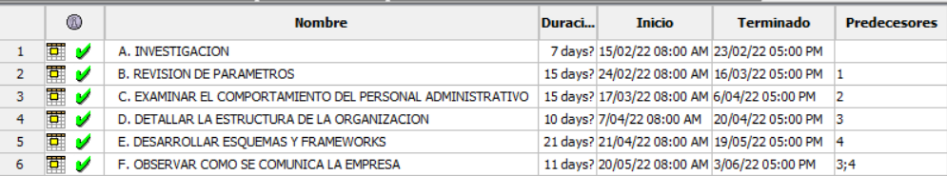Cronograma de actividades.

*Figura 23. Cronograma de actividades.*

*Elaborado por: Autor del proyecto, 2022*

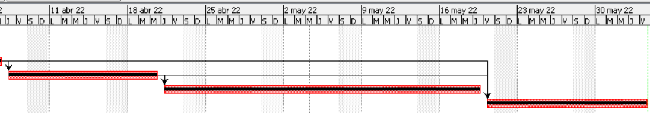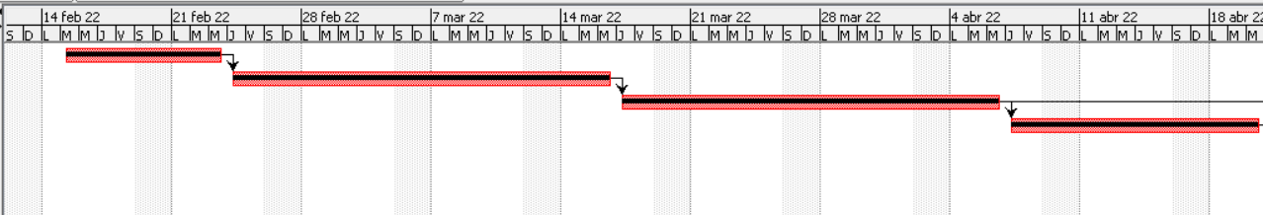

*Figura 24. Diagrama de Gantt cronograma de actividades.*

*Elaborado por: Autor del proyecto, 2022*

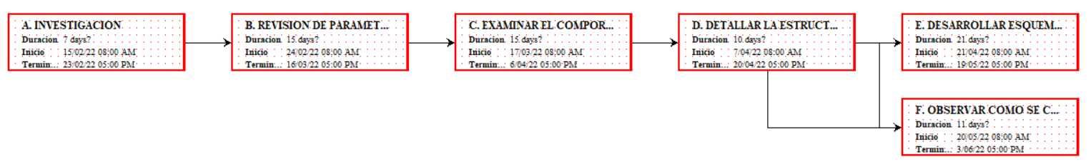

*Figura 25. Diagrama de Red cronograma de actividades.*

*Elaborado por: Autor del proyecto, 2022*

Según las especificaciones de TOGAF, se sustenta una matriz relacionando la infraestructura tecnológica teniendo la visión del estado actual vs el estado objetivo, indicando todas las actividades que se mantienen, las que fueron creadas y por último aquellas que no se necesitan por obsolescencia. Ver la tabla (tabla. 24).

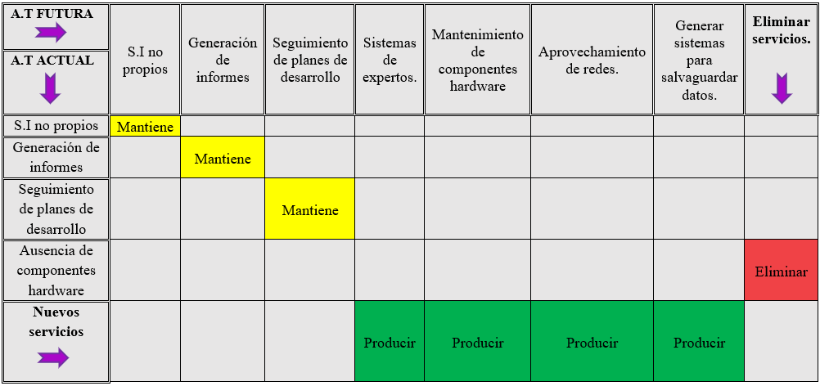

*Tabla 24. Matriz arquitectura tecnologica.*

*Elaborado por: autor del proyecto. 2022*

**4.5 RIESGOS Y PROBLEMAS.**

De acuerdo al desarrollo de la arquitectura tecnológica para la alcaldía de paz de Ariporo, se realizó una matriz de probabilidad de impacto donde se muestra de forma detallada la identificación de los riesgos probables a la que se expone la entidad en el incumplimiento de las tareas que no sean bien estructuradas o también permite llevar un control que brinde seguridad para que exista una excelente gestión en todas las actividades.

Como primera medida, se construyó una tabla (tabla 24) especificando el valor de cada riesgo, para de esta manera generar una escala de porcentaje según los riesgos estipulados.

|  |  |  |
| --- | --- | --- |
| **FRECUENCIA DE RIESGO** | **VALORES DEL RIESGO** | **DESCRIPCION DEL RIESGO** |
| Bajo | 1 - 2 | No se presenta ni seguido, ni tan seguido, pero puede presentarse con una escala de más de 8 meses. |
| Medio | 2 - 5 | Se presenta no tan seguido, con una escala de 2 meses y 8 meses. |
| Alto | Mayor de 5 | Se presenta muy seguido, a una escala menor a 2 meses. |

*Tabla 24. Valores de la frecuencia de los riesgos de la entidad.*

*Elaborado por: autor del proyecto.*

A continuación, en la tabla (tabla 25) se expone la lista de los riegos que fueron identificados y estudiados indicando una ponderación en función de la probabilidad y el impacto, se generó una estrategia y posteriormente se diseñó las respectivas respuestas a cada uno de los riesgos.

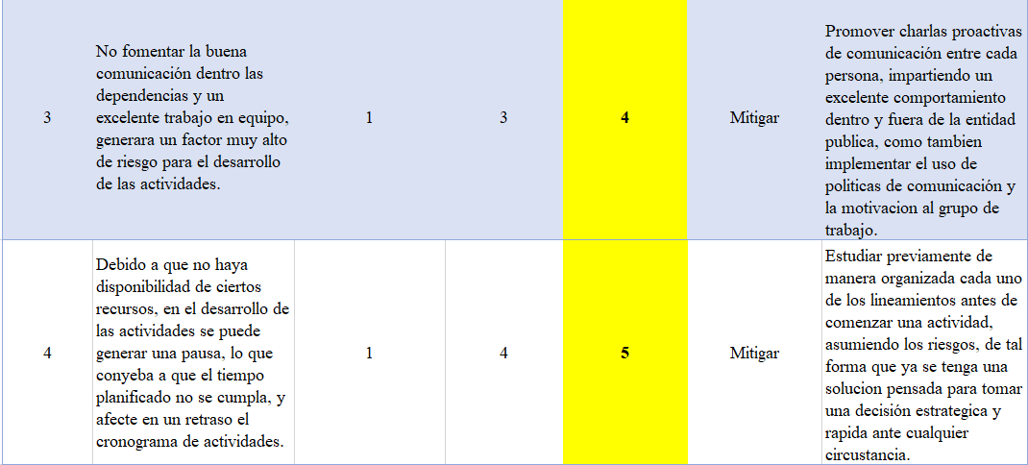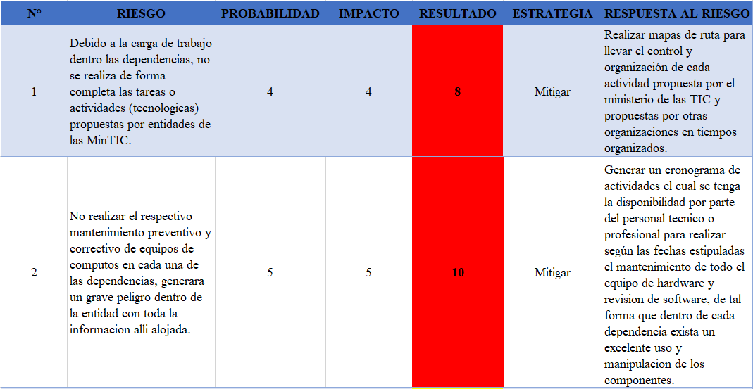

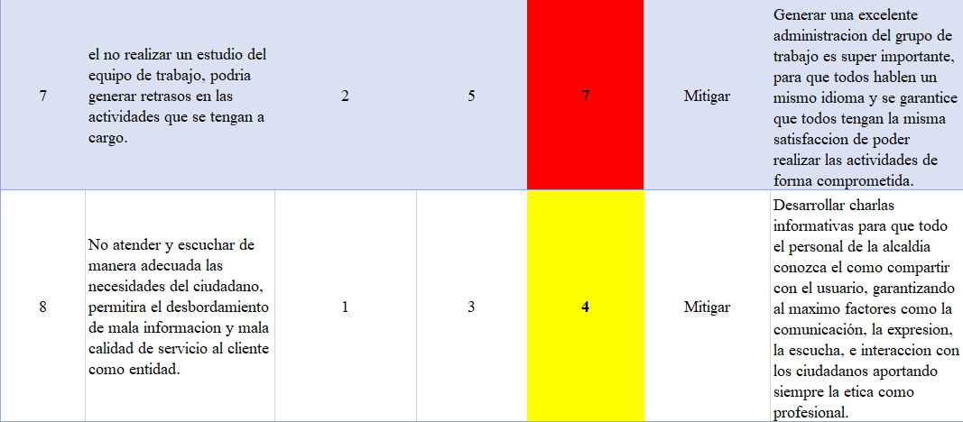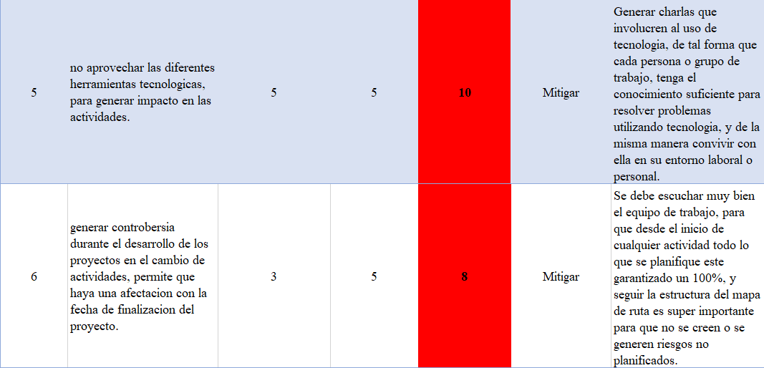

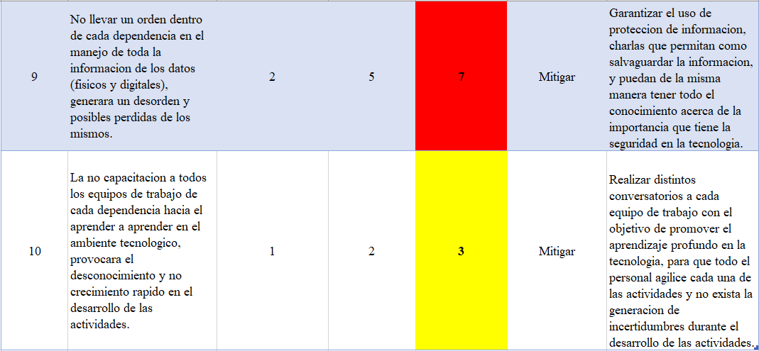*Tabla 25. Lista de riesgos identificados de la entidad.*

*Elaborado por: autor del proyecto. 2022*

Verificado cada uno de los riesgos respecto a la inclinación de tecnología – personal, se generó por medio de los lideres administrativos de la entidad, una serie de impactos que ayudaran a mitigar los riesgos clasificando una serie de información (la solución que se le dio a los riesgos) que permita las mejoras en todas las actividades teniendo en cuenta las oportunidades y el crecimiento profesional.

* Que exista un compromiso por parte de los lideres administrativos.
* Utilizar al máximo una excelente comunicación y escucha por parte de los lideres administrativos y todo el personal que ejerce dentro de la entidad.
* Formar excelentes grupos de trabajos según las dependencias, para generar cambios y mejoras en cada una de las actividades.
* Generar programas de capacitación para permitir el fortalecimiento de habilidades duras de todo el personal.
* Definir con claridad desde un principio, cuáles son las funciones a ejercer e indicar la responsabilidad que se debe generar en todas las actividades.
* Elaborar métodos de aprendizaje para aprender a aprender, que permitan que el personal de la entidad se sienta motivado y desconozca el miedo en el momento de desarrollar las actividades.
* Ser equitativos en el ambiente laboral, de forma que cada grupo de trabajo según las dependencias generen una excelente brecha en las cargas de trabajo.

**4.6 CONCLUSIONES.**

El objetivo principal de esta tesis fue “diseñar la arquitectura tecnológica para el municipio de Paz de Ariporo, Casanare”, generando como pieza clave, el desarrollo de 3 objetivos específicos (OE), y para esto, se determino por cada objetivo el cumplimiento de cada uno de ellos, para edificar adecuadamente el objetivo general.

* OE1: Con base a los fundamentos del dominio de arquitectura tecnológica, se realizó minuciosamente la recolección detallada de información en toda la infraestructura tecnológica (tecnología de información) para identificar la trazabilidad de la misma, generando un gran impacto según los distintos tipos de tecnología de información.
* OE2: A través del desarrollo de un modelo de diagnóstico, se determinó mediante el resultado de tres (3) fases, la organización y veracidad de un conjunto de componentes (empresa-ciudadano) para llevar a cabo una excelente solución a problemas y optimización de los mismos aplicando la tecnología de información.
* OE3: Con la implementación del dominio de arquitectura tecnológica y el uso del marco de referencia TOGAF, se pudo comprobar que la alcaldía de Paz de Ariporo, Casanare, mejoro de manera exponencial el desarrollo de las actividades, con eficiencia en componentes como: primero, un conjunto de fases preliminares, segundo, generación de un proceso de A.T, y tercero, desarrollo de un modelo de T.I.
* A través del desarrollo de esta tesis, se deduce que la arquitectura tecnológica puede ser implementada en cualquier entidad publica territorial y departamental, y que, debido a la poca información sobre el tema, muchas entidades en colombiano optan por el diseño de una arquitectura tecnológica.
* Se comprobó que implementar el marco de referencia TOGAF en concordancia con la tecnología de la información, permite adoptar excelentes mejoras para las necesidades de una entidad y generar impacto en el desarrollo de las actividades generando un amplio comportamiento en la visión, motivación e innovación dentro y fuera de la entidad.

**4.7 RECOMENDACIONES.**